**TRƯỜNG ĐẠI HỌC QUỐC GIA TP.HCM**

**TRƯỜNG ĐẠI HỌC BÁCH KHOA**

**KHOA CƠ KHÍ**

**BỘ MÔN CƠ ĐIỆN TỬ**

**------------------------------**

**ĐỒ ÁN**

**THIẾT KẾ HỆ THỐNG CƠ ĐIỆN TỬ**

**ĐỀ TÀI**

**“THIẾT KẾ, CHẾ TẠO VÀ ĐIỀU KHIỂN**

**ROBOT DÒ LINE”**

**GVHD: PGS.TS VÕ TƯỜNG QUÂN**

**SVTH 1: HUỲNH TIẾN PHÁT 1612516**

**SVTH 2: ĐOÀN TRẦN BẢO NGUYÊN 1612272**

**SVTH 3: VÕ ĐÌNH QUỐC 1612856**

**SVTH 4: NGUYỄN MẠNH THIỆN 1613321**

**TP HỒ CHÍ MINH, 12/2020**

SVTH:

1. HUỲNH TIẾN PHÁT 1612516

2.VÕ ĐÌNH QUỐC 1612856

3.ĐOÀN TRẦN BẢO NGUYÊN 1612272

4. NGUYỄN MẠNH THIỆN 1613321

TÊN ĐỀ TÀI*:*

*“*THIẾT KẾ, CHẾ TẠO VÀ ĐIỀU KHIIỂN ROBOT DÒ LINE*”*

NHẬN XÉT CỦA GIẢNG VIÊN

………………………………………………………………………………………………………………………………………………………………………………………………………………………………………………………………………………………………………………………………………………………………………………………………………………………………………………………………………………………………………………………………………………………………………………………………………………………………………………………………………………………………………………………………………………………………………………………………………………………Xác nhận của GVHD

# Mục lục

Mục lục 1

Danh mục hình ảnh 3

Danh mục bảng 7

CHƯƠNG 1: TỔNG QUAN 1

1.1 Tổng quan về robot dò line 1

1.2 Một số ví dụ về robot dò line trên thế giới 2

1.2.1 FH Westküste [1] 2

1.2.2 Fireball (Bot Brawl) [2] 4

1.2.3 uXbot [3] 5

1.2.4 Pinto Robot [4] 6

1.2.5 Cartis X04 [5] 7

CHƯƠNG 2: LỰA CHỌN PHƯƠNG ÁN 10

2.1 Cảm biến 10

2.1.1 Camera [6] 10

2.1.2 Cảm biến quang điện tử [7] 10

2.2 Cấu trúc điều khiển 11

2.2.1 Các bộ phận của cấu trúc điều khiển [9] 11

2.2.2 Phương pháp điều khiển tập trung [9] 12

2.2.3 Phương pháp điều khiển phân cấp [9] 13

2.4 Vi điều khiển pc, vdk, plc, contactor 14

2.5 Chuẩn giao tiếp 16

2.5.1 Serial Peripheral Interface (SPI) [15] 16

2.5.2 Inter-Integrated Circuit (I2C ) [16] 17

2.5.3 Mạng RS232/RS485 18

2.5.4 Controller Area Network (CAN) [19] 22

Canbus là từ viết tắt của Contler Area Network Bus. Hệ thống này giám sát và đưa ra các cảnh bảo liên quan tới một hoặc nhiều chi tiết hệ thống máy móc, điện tử có sẵn trên xe đang hỏng hóc hoặc đang gặp sự cố cho người sử dụng và người sửa chữa. 22

2.6 Giải thuật điều khiển 23

2.7 Thiết kế cơ khí 23

2.8 Lựa chọn phương án 25

CHƯƠNG 3. TÍNH TOÁN VÀ THIẾT KẾ CƠ KHÍ 27

3.1 Mục tiêu thiết kế 27

3.2 Lựa chọn bánh xe 27

3.2.1 Bánh xe chủ động 27

3.2.2 Bánh xe bị động 28

3.3 Tính toán chọn động cơ [9] 28

3.4. Tính toán kích thước thân xe 32

3.4.1 Kích thước mặt đế 32

3.4.2 Chiều cao trọng tâm xe 33

3.5 Yêu cầu đồ gá động cơ 34

CHƯƠNG 4: MÔ HÌNH HÓA 35

4.1 Lý do chọn tính toán động học [9] 35

4.2 Mô hình động học [9] 35

4.3 Cách xác định vị trí của robot 38

4.4 Cách xác định sai số e1,e2,e3 38

4.5 Hệ thống điều khiển và hàm truyền động cơ 40

CHƯƠNG 5: LỰA CHỌN VÀ THIẾT KẾ HỆ THỐNG ĐIỆN 52

5.1 Cảm biến 52

5.1.1 Chọn cảm biến [9] 52

5.1.2 Ca líp cảm biến [9] 53

5.1.3 Lựa chọn số lượng và bố trí cảm biến [9] 54

5.1.4 Tính toán và lựa chọn khoảng cách giữa hai cảm biến và cách đặt cảm biến [9] 55

5.2 Vi điều khiển và truyền thông CANBUS 60

5.3 Giải thuật xác định tâm đường line [9] 62

5.3.1 Thuật toán so sánh 62

5.3.2 Thuật toán nội suy hàm bậc hai 63

5.3.3 Thuật toán trọng số trung bình 64

5.4 Hệ thống điện trên xe dò line 64

5.4.1 Tính toán pin và chọn driver 64

5.4.2 Thiết kế mạch đóng ngắt nguồn 65

5.4.3 Sơ đồ hệ thống điện 66

CHƯƠNG 6: THIẾT KẾ BỘ ĐIỀU KHIỂN 68

6.1 Bộ điều khiển vị trí và vận tốc 68

6.2 Tiêu chí thiết kế bộ điều khiển 69

6.3 Mô phỏng giải thuật điều khiển 69

CHƯƠNG 7: THỰC NGHIỆM 77

7.1 Xây dựng hệ thống điện cho xe dò line 77

7.2 Xây dựng gá test cảm biến 79

7.3 Lập trình giao tiếp truyền thông CAN cho xe 80

7.4 Chạy thực nghiệm 81

CHƯƠNG 8: KẾT LUẬN VÀ HƯỚNG PHÁT TRIỀN 81

8.1 Kết luận 81

8.2 Hướng phát triển 81

TÀI LIỆU THAM KHẢO 83

# Danh mục hình ảnh

Hình 1.1: Các AGV trong nhà máy 1

Hình 1.2: AGV chở hàng nặng lên đến vài trăm kí di chuyển theo line đã quy định sẵn 2

Hình 1.3 Xe dò line FH Westküste 3

Hình 1.3 Xe dò line Fireball 4

Hình 1.4 uXbot và sơ đồ động học 5

Hình 1.5 Pinto Robot và mô hình động học 6

Hình 1.6 Cartis X04 và mô hình động học 7

Hình 1.7: Cuộc thi robot dò line tại học viện bưu chính viễn thông 8

Hình 1.8: Cuộc thi robot dò line tại đại học sư phạm kĩ thuật 8

Hình 1.9: Cuộc thi robot dò line tại cao đẳng cao thắng 9

Hình 2.1 Các camera thường dùng (từ trái qua phải: Raspberry Pi Camera v2, Logitech Cam, CMDcam) nguon hinh anh 10

Hình 2.2 Các cảm biến quang điện thường dùng (từ trái qua phải: TCRT5000) 10

Hình 2.3 Các loại cảm biến dò line thông dụng (Module 1 sensor, 5 sensor, 4 sensor) [8] 11

Hình 2.4 Phương pháp điều khiển tập trung 12

Hình 2.5 Pixhawk sử dụng ardupilot để điều khiển 4 động cơ, 12

đọc cảm biến và giải thuật [10] 12

Hình 2.6 Phương pháp điều khiển phân cấp 13

Hình 2.7 Hệ thống giao tiếp nhiều node [11] 14

Hình 2.8 Arduino và Atmega [12] 14

Hình 2.9 dsPIC30F4013 [13] 15

Hình 2.10 Kit ARM STM32F103C8T6 [14] 15

Hình 2.11 Pixhawk sử dụng chip STM32 [10] 16

Hình 2.12 Giao tiếp SPI giữa các vi điều khiển với 1 naster và 3 slave 17

Hình 2.13 Hệ thống giao tiếp nhiều vi điều khiển qua I2C với 1 Master và 3 Slave 18

Hình 2.14 Cổng giao tiếp RS232 19

Hình 2.15 Cổng DB9 của RS232 20

Hình 2.16 Giao tiếp RS485 trong công nghiệp 21

Hình 2.21 Sơ đồ giao tiếp giữa các ECU bằng Canbus trên xe hơi 22

Hình 3.1 Bánh xe V2 với đường 65mm [20] 27

Hình 3.2 Bánh đa hướng [21] 28

Hình 3.3 Các lực tác dụng lên bánh xe 29

Hình 3.4 Kích thước bao và hình dáng mặt đế 32

Hình 3.5 Mô hình toán khi xe chuyển hướng 33

Hình 4.1 Mô hình động học 35

Hình 4.2 Chuyển động xe trên mặt phẳng xy 39

Hình 4.3 Mẫu đo đạc vận tốc từ Động cơ 1 46

Hình 4.4 Tìm hàm tuyền Động cơ 1 47

Hình 4.5 Kết quả so sánh hàm truyền tính được với thực tế 48

Hình 4.6 Mẫu đo đạc vận tốc từ Động cơ 2 49

Hình 4.7 Tìm hàm tuyền Động cơ 2 50

Hình 4.8 Kết quả so sánh hàm truyền tính được với thực tế 51

Hình 5.1 Sơ đồ mạch nguyên lý của module TCR5000 52

Hình 5.2 Module TCR5000 53

Hình 5.3 Bố trí theo dãy đơn và ma trận 55

Hình 5.4 Vùng hoạt động của cảm biến 56

Hình 5.5 Hình vẽ tính toán khoảng cách đặt cảm biến 56

Hình 5.6 Khoảng cách làm việc của TCR5000 57

Hình 5.7 Hệ thử nghiệm cảm biến 58

Hình 5.8 Khoảng cách tối thiểu giữa 2 cảm biến 59

Hình 5.9 Bố trí cảm biến 59

Hình 5.10 Sơ đồ ra chân cho vi điều khiển stm32 [22] 61

Hình 5.11 Mạch CAN transreciver 61

Hình 5.12 Giao tiếp CAN với bốn Node 62

Hình 5.13 Thuật toán so sánh 62

Hình 5.14 Thuật toán nội suy hàm bậc hai 63

Hình 5.15 Thuật toán trọng số trung bình 64

Hình 5.16 Pinlipo 3S 2200mah [23] 64

Hình 5.17 Mạch cầu H TB6612FNG [24] 65

Hình 5.18 Sơ đồ đóng ngắt nguồn động lực 65

Hình 5.19 Sơ đồ hệ thống điện trên xe dò line 66

Hình 5.20 Sơ đồ đấu dây của xe 67

Hình 6.1 Sơ đồ điều khiển của xe 68

Hình 6.2 Hàm truyền động cơ 70

Hình 6.3: Hệ mô phỏng encoder 71

Hình 6.4 Nhiễu đầu ra của hệ mô phỏng encoder 71

Hình 6.5 Hệ mô phỏng động cơ trái 72

Hình 6.6 Hệ mô phỏng của động cơ phải 72

Hình 6.7 Kết quả mô phỏng động cơ trái 73

Hình 6.8 Kết quả mô phỏng của động cơ phải 74

Hình 6.9 Sơ đồ mô phỏng của xe 75

Hình 6.10 Sơ đồ mô phỏng điều khiển bám line cho cả hệ xe 76

Hình 6.11 Kết quả mô phỏng 77

Hình 7.1 Hệ thống nguồn điện cho xe dò line 78

Hình 7.2 Hệ thống điều khiển, giao tiếp và cảm biến 79

Hình 7.3 Gá kiểm tra và ca lip cảm biến cho xe 79

Hình 7.4 Giao tiếp truyền nhận dữ liệu cho hệ thống CANBus 80

Hình 8.1 AGV bám line chở hàng trong nhà máy [25] 82

# Danh mục bảng

Bảng 1.1 Thông số kỹ thuật Xe dò line FH Westküste 3

Bảng 1.2 Thông số kỹ thuật Robot Fireball 4

Bảng 1.3 Thông số kỹ thuật xe uXbot 5

Bảng 1.4 Thông số kỹ thuật PintoRobot: 6

Bảng 1.5 Thông số kỹ thuật Cartis X04: 7

Bảng 4.1 Dữ liệu lấy mẫu động cơ 40

Bảng 5.1 Dữ liệu cảm bến dò line 54

# CHƯƠNG 1: TỔNG QUAN

## 1.1 Tổng quan về robot dò line

Robot dò line (Line Following Robot) hay Robot bám line là một dạng robot di động (mobile robot) di chuyển bằng bánh xe. Robot sẽ di chuyển bám theo các đường line được làm sẵn trên mặt đất. Quỹ đạo của robot phụ thuộc vào sa bàn của hệ thống các đường line có sẵn. Ứng dụng lớn nhất hiện nay là các AGV trong các nhà máy, dùng để vận chuyển hàng trong kho. Trong một nhà máy thường có tới hàng trăm cho đến hàng ngàn con.

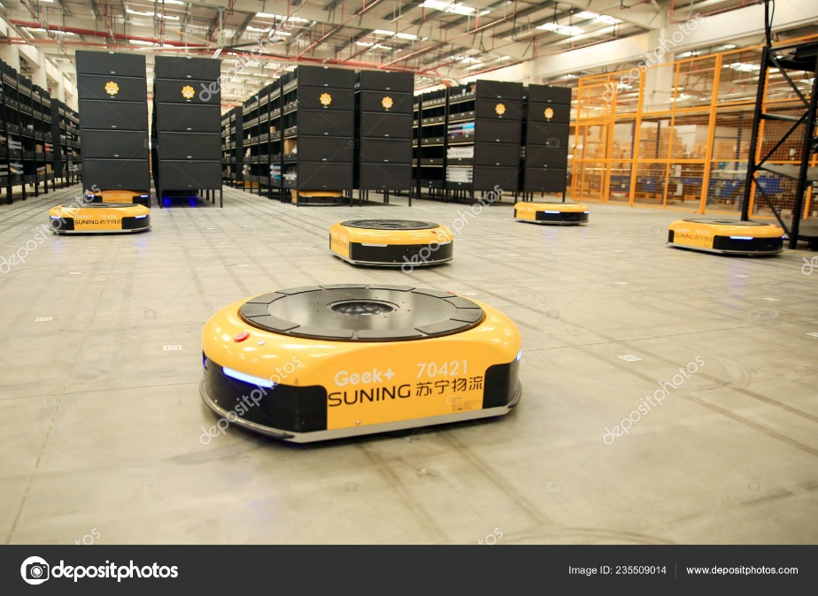

Hình 1.1: Các AGV trong nhà máy

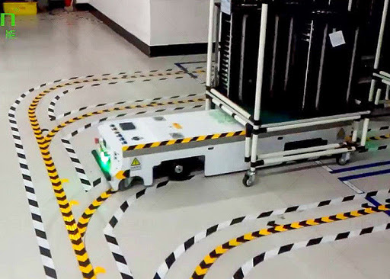

Hình 1.2: AGV chở hàng nặng lên đến vài trăm kí di chuyển theo line đã quy định sẵn

Trong đồ án này chúng ta sẽ thiết kế và điều khiển xe đua bám đường theo quỹ đạo cho trước. Mục đích là xe di chuyển bám line tốt. Xử lý khi đi qua các điểm giao mềm mại.

## 1.2 Một số ví dụ về robot dò line trên thế giới

### 1.2.1 FH Westküste [1]

Xe được cấu tạo giống xe đua thực tế với gầm thấp và thân dài về phía trước. Xe sử dụng cơ cấu lái Ackerman, hai bánh trước được cố định trực tiếp với khung cảm biến dò line, đồng thời được điều khiển bằng một động cơ servo nhằm điều hướng cho xe, động cơ sau tạo lực đẩy xe tiến lên thông qua cơ cấu vi sai.

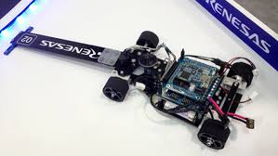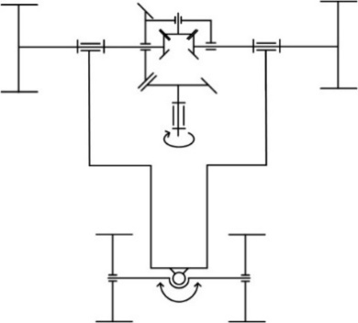

Hình 1.3 Xe dò line FH Westküste

Bảng 1.1 Thông số kỹ thuật Xe dò line FH Westküste

|  |  |  |
| --- | --- | --- |
| Thông số | Giá trị | Đơn vị |
| Dài × Rộng × Cao | 550 × 170 × 140 | mm |
| Vận tốc trung bình | 1.04 | m/s |
| Khối lượng | 1.1 | kg |

Ưu điểm:

Cơ cấu lái Ackerman cho phép xe hoạt động ổn định, bám đường tốt, chống trượt.

Nhược điểm:

Cơ cấu phức tạp, việc sử dụng hai bánh trước có cùng trục quay tạo áp lực lớn tác động lên động cơ điều hướng, bán kính cong lớn (hạn chế do góc lái của bánh trước và chiều dài thân xe), khó ôm cua.

### 1.2.2 Fireball (Bot Brawl) [2]

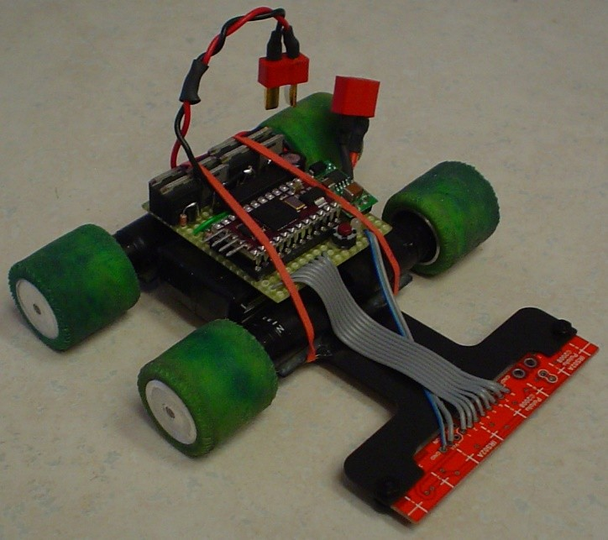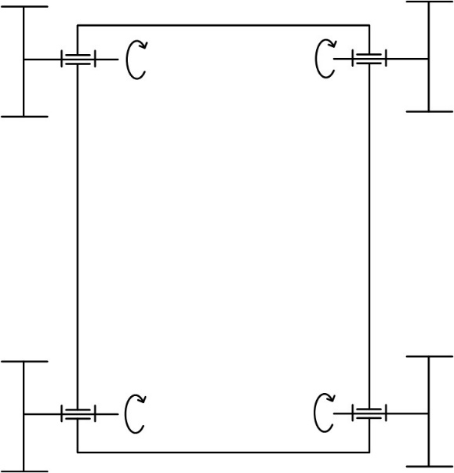Kết cấu xe rất đơn giản gồm bốn bánh đều là bánh chủ động được dẫn động bởi bốn động cơ riêng biệt.

Hình 1.3 Xe dò line Fireball

Bảng 1.2 Thông số kỹ thuật Robot Fireball

|  |  |  |
| --- | --- | --- |
| Thông số | Giá trị | Đơn vị |
| Dài x Rộng x Cao | 100 x 100 x 40 | mm |
| Vận tốc trung bình | 1.5 | m/s |
| Khối lượng | 200 | g |

Ưu điểm:

Kết cấu truyền động đơn giản, độ cứng vững cao, bán kính cong nhỏ.

Nhược điểm:

Bộ điều khiển phức tạp do phải điều chỉnh độ đồng tốc của 4 động cơ riêng biệt để xe không bị trượt và phải đồng bộ cả 4 động cơ.

### 1.2.3 uXbot [3]

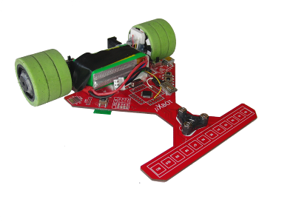

Hình 1.4 uXbot và sơ đồ động học

Bảng 1.3 Thông số kỹ thuật xe uXbot

|  |  |
| --- | --- |
| Vận tốc tối đa | $$3m/s$$ |
| Cảm biến | Hệ 12 Cảm biến hồng ngoại |
| Vi điều khiển | ARM Cortex-M3 32 bit |
| Nguồn | Pin 800mAh Li-Po |

Đặc điểm:

Sử dụng hai bánh trước và hai bánh sau.

Cảm biến gia tốc và con quay hồi chuyển.

Sử dụng thuật toán Tracking Learning và thuật toán điều khiển thích nghi.

Đặt pin dưới mạch PCB để giảm chiều cao cho xe.

Có thể điều khiển từ xa bằng điện thoại

### 1.2.4 Pinto Robot [4]

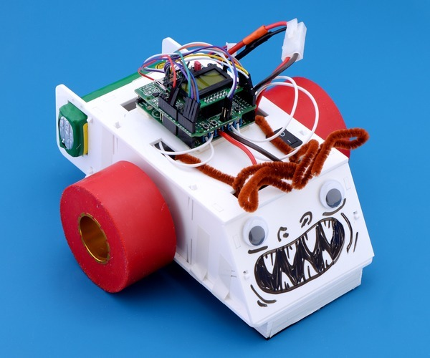

Hình 1.5 Pinto Robot và mô hình động học

Bảng 1.4 Thông số kỹ thuật PintoRobot:

|  |  |
| --- | --- |
| Kích thước (DxRxC) | $$210×130×120$$ |
| Cảm biến | Hệ 8 cảm biến hồng ngoại |
| Vận tốc tối đa | $$v_{trung bình}=0.8 m/s$$ |
| Đường kính bánh xe | $$ϕ_{bánh}= 60 mm$$ |

Đặc điểm:

Có hai bánh trước và một bánh sau giúp sẽ cân bằng tốt hơn khi vào đoạn đường cua với bán kính cong lớn.

Hai động cơ được đặt lệch tâm, dùng bộ truyền đai để truyền động đến hai bánh trước.

### 1.2.5 Cartis X04 [5]

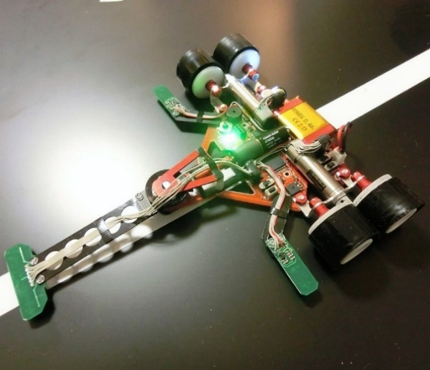

Hình 1.6 Cartis X04 và mô hình động học

Bảng 1.5 Thông số kỹ thuật Cartis X04:

|  |  |
| --- | --- |
| Kích thước | $$175×153×40$$ |
| Tốc độ tối đa | $$2.5 m/s$$ |
| Khối lượng robot | $$98 g$$ |

Đặc điểm:

Vận tốc tối đa của mobile robot lên đến $v_{max}=4 m/s$.

Thuật toán học bám line.

Trượt khi xe đi trên đoạn đường cong.

1.3 Một số ví dụ về robot dò line trong nước

Hiện nay trong nước có rất nhiều sân chơi nhằm tạo cho sinh viên thỏa sức thể hiên đam mê của mình. Các cuộc thi robot dò line củng được tổ chức để các xe đua với nhau.

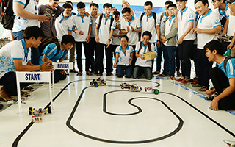

Hình 1.7: Cuộc thi robot dò line tại học viện bưu chính viễn thông

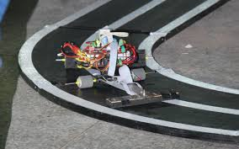

Hình 1.8: Cuộc thi robot dò line tại đại học sư phạm kĩ thuật

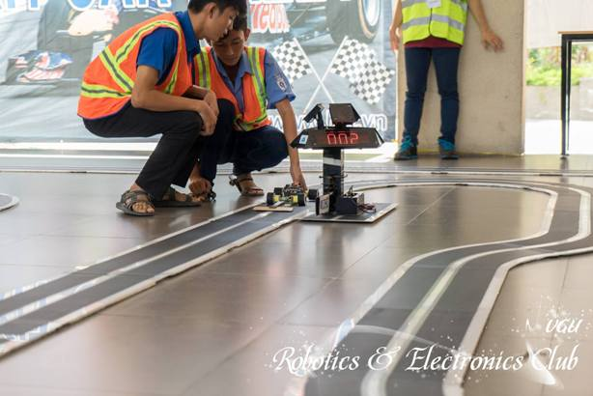

Hình 1.9: Cuộc thi robot dò line tại cao đẳng cao thắng

Robot dò line đòi hỏi tính học thuật cao, vì vậy được các trưởng đại học đưa vào các môn đồ án. Để sinh viên có cái nhìn thực tế về ngành cơ điện tử hơn.

# CHƯƠNG 2: LỰA CHỌN PHƯƠNG ÁN

## 2.1 Cảm biến

### 2.1.1 Camera [6]

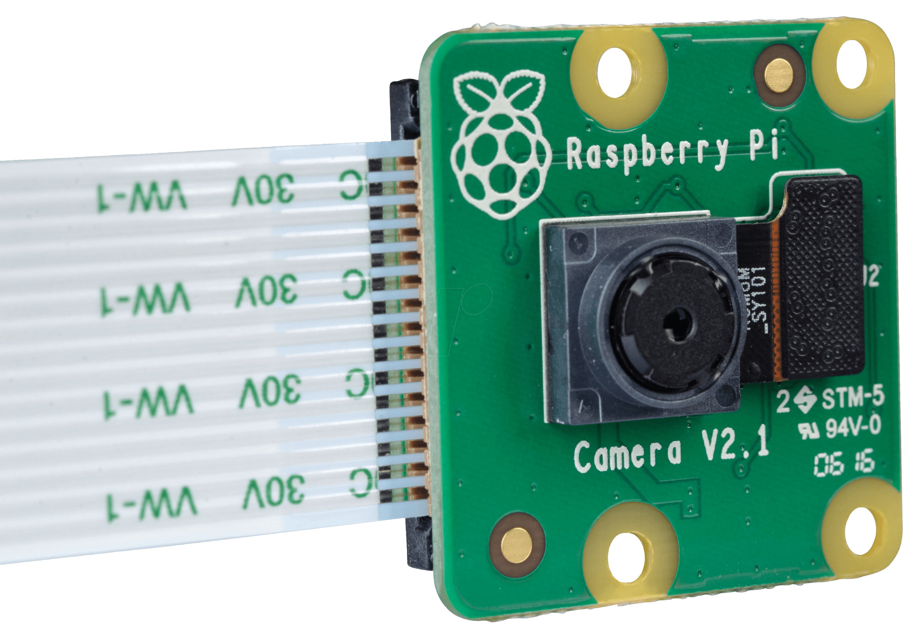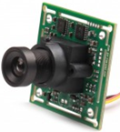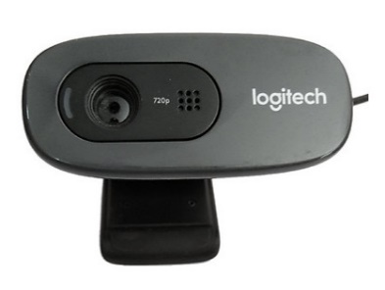

Hình 2.1 Các camera thường dùng (từ trái qua phải: Raspberry Pi Camera v2, Logitech Cam, CMDcam) nguon hinh anh

Đặc điểm:

Độ chính xác cao nhờ độ phân giải cao.

Quá trình tính toán phức tạp nên cần bộ xử lý tốc độ cao (Vi xử lý, máy tính nhúng,…)

Phù hợp với các ứng dụng yêu cầu độ chính xác cao với tốc độ thấp.

### 2.1.2 Cảm biến quang điện tử [7]

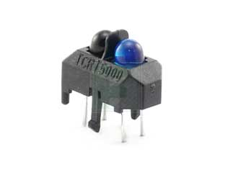

Hình 2.2 Các cảm biến quang điện thường dùng (từ trái qua phải: TCRT5000)

Đặc điểm:

Nguyên lý hoạt động: Diode thu sẽ xuất tín hiệu Analog từ 0-5V tuỳ thuộc vào lượng tín hiệu nhận được từ phản xạ của ánh sáng từ Diode phát.

Thời gian phản hồi nhanh.

Khoảng cách hiệu quả nhỏ (<12mm).

Ít bị nhiễu từ môi trường, nhất là với các vật có độ tương phản màu sắc cao.

Các module cảm biến có sẵn trên thị trường:

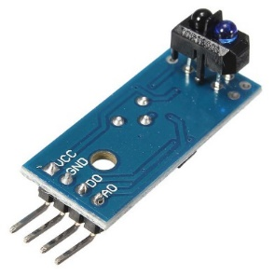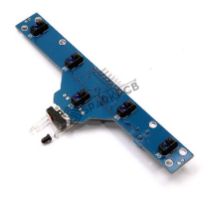

Hình 2.3 Các loại cảm biến dò line thông dụng (Module 1 sensor, 5 sensor, 4 sensor) [8]

## 2.2 Cấu trúc điều khiển

### 2.2.1 Các bộ phận của cấu trúc điều khiển [9]

* Các moudle cảm biến và bộ xử lý tín hiệu phản hồi. (Phototransistor, Encoder…)
* Bộ điều khiển trung tâm (Microcontroller, Microprocessor, Embedded Computer,…).
* Driver động cơ.
* Cơ cấu chấp hành (Motor và bánh xe)

### 2.2.2 Phương pháp điều khiển tập trung [9]

Vi điều khiển sẽ nhận dữ liệu từ cảm biến và encoder rồi xử lý tín hiệu ADC. Chương trình tiếp tục tính toàn các thông số của bộ điều khiển và truyền nó đến cho các driver của động cơ theo tín hiệu nhận được từ cảm biến.

Phương pháp này chỉ sử dụng 1 MCU để xử lý tất cả các tác vụ. Tuy nhiên, phần cứng của MCU phải đáp ứng tốc độ cao và 1 chương trình cẩn thận để đảm bảo răng mọi thứ đều chạy suôn sẻ và không bị lỗi trong thời gian chạy.



Hình 2.4 Phương pháp điều khiển tập trung

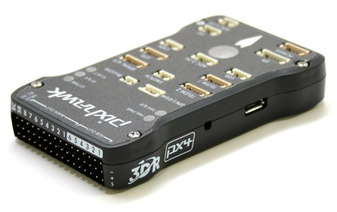

Hình 2.5 Pixhawk sử dụng ardupilot để điều khiển 4 động cơ,

đọc cảm biến và giải thuật [10]

### 2.2.3 Phương pháp điều khiển phân cấp [9]

Có 1 MCU chính làm nhiệm vụ điều khiển chính gọi là master.Tất cả các MCU còn lại lại xử lý các tác vụ khác gọi là slave.

* Cụm cảm biến: Nhận và xử lý tín hiệu đọc từ cảm biến, tính toán vị trú hiện tại của xe và gửi nó về MCU master.
* Cụm động cơ : Nhận tín hiệu từ encoder,tính toàn và đảm bảo rằng động cơ đang vận hành một cách chính xác dưới sự điều khiển của master.

*Ưu điểm*: Bởi vì quá trình xử lý của mỗi MCU slave nên tín hiệu nhận từ cảm biến về rất dễ cho việc thiết kế các tác vụ theo nhóm và dễ dàng cho việc tìm lỗi và phát triển chương trình khi muốn phát triển thêm sản phẩm. Ngoài ra còn giảm thời gian tính toán cho mỗi MCU. Cho phép việc tính nhiều tác vụ khác nhau cùng một lúc để hệ thống đáp ứng nhanh hơn.

*Nhược điểm:* Sử dụng quá nhiều phần ứng nên sẽ phức tạp hơn việc xử dụng phươnng pháp điều khiển tập trung.



Hình 2.6 Phương pháp điều khiển phân cấp

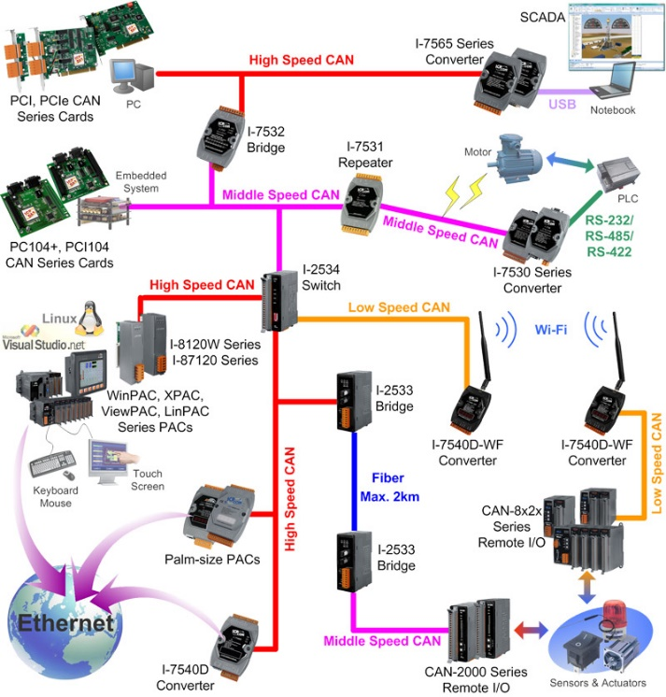

Hình 2.7 Hệ thống giao tiếp nhiều node [11]

## 2.4 Vi điều khiển pc, vdk, plc, contactor

Chuong sau dua tren io ngoai vi chon vdk nao

VĐK được sử dụng rộng rãi nhất là Arduino bởi vì giá thành thấp và rất dễ sử dụng với các thư viện hỗ trợ gần như là đẩy đủ. Bên cạnh đó cũng có nhiều lựa chọn khác như là AVR, ARM hoặc PIC.

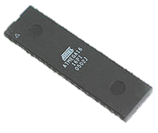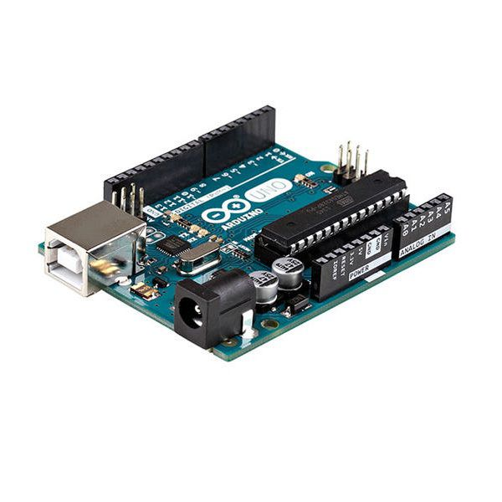

Hình 2.8 Arduino và Atmega [12]

Mặc dù arduino rất phổ biến, nhưng nó vẫn còn giới hạn về chuẩn giao tiếp như CANBus, do là chip 8 bit nên không đáp ứng được các phép toán phức tạp, số ngoại vi ít và khó có thể can thiệp sâu vào các ngoại vi đã build sẵn trên compiler.

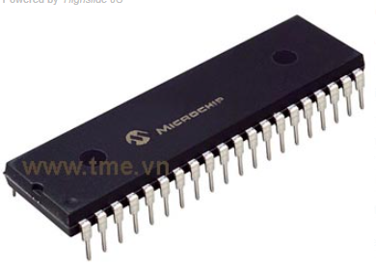

Hình 2.9 dsPIC30F4013 [13]

Tiếp theo là vi điều khiển PIC của hãng Microchip, PIC có nhiều dòng rất đa dạng như PIC16, PIC18, PIC32, dsPIC,.. Ở các dòng Chip 8 bit như PIC16 và PIC18, tương tự như arduino đều hạn chế về số ngoại vi. Chỉ có dsPIC là các chân đảm nhận nhiều chức năng. Dòng PIC rất bền thường được ứng dụng trong các hệ thống nhúng hiện nay.

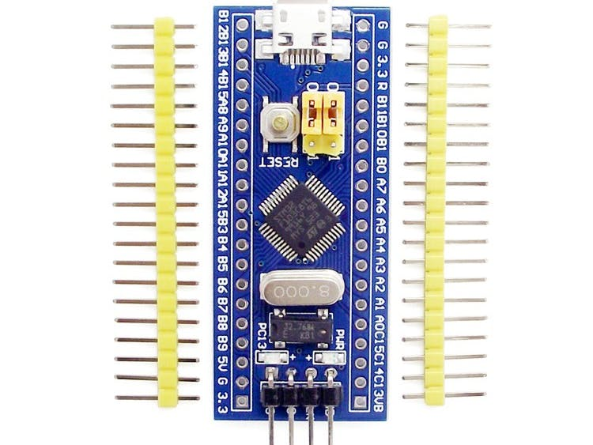

Hình 2.10 Kit ARM STM32F103C8T6 [14]

Cuối cùng kit STM32 của hãng ST Electronics , không kém gì arduino và pic thì STM cũng là một trong các kit được ứng dụng trong các hệ thống nhúng và trong môi trường giáo dục. Dòng STM32 hiện hổ trợ gần như tất cả ngoại vi.

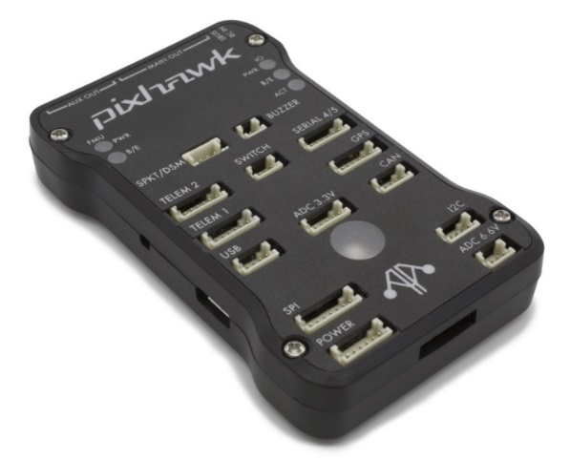

Hình 2.11 Pixhawk sử dụng chip STM32 [10]

Tiêu chí khi lựa chọn vi điều khiển : Có hỗ trợ các chức năng cần thiết ( I2C, SPI, số cổng I/O, Timer, PWM, USB, RS232, RS485, CAN,...), IDE, ngôn ngữ lập trình, giá cả và mức độ thân thiện khi sử dụng.

## 2.5 Chuẩn giao tiếp

### 2.5.1 Serial Peripheral Interface (SPI) [15]

SPI (Serial Peripheral Bus) là một chuẩn truyền thông nối tiếp tốc độ cao do hãng Motorola đề xuất. Đây là kiểu truyền thông Master-Slave, trong đó có 1 chip Master điều phối quá trình tuyền thông và các chip Slaves được điều khiển bởi Master vì thế truyền thông chỉ xảy ra giữa Master và Slave. SPI là một cách truyền song công (full duplex) nghĩa là tại cùng một thời điểm quá trình truyền và nhận có thể xảy ra đồng thời. SPI đôi khi được gọi là chuẩn truyền thông “4 dây” vì có 4 đường giao tiếp trong chuẩn này đó là SCK (Serial Clock), MISO (Master Input Slave Output), MOSI (Master Ouput Slave Input) và SS (Slave Select)

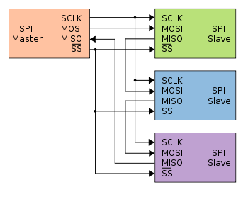

Hình 2.12 Giao tiếp SPI giữa các vi điều khiển với 1 naster và 3 slave

### 2.5.2 Inter-Integrated Circuit (I2C ) [16]

I2C là tên viết tắt của cụm từ tiếng anh “Inter-Integrated Circuit”. Nó là một giao thức giao tiếp được phát triển bởi Philips Semiconductors để truyền dữ liệu giữa một bộ xử lý trung tâm với nhiều IC trên cùng một board mạch chỉ sử dụng hai đường truyền tín hiệu. Do tính đơn giản của nó nên loại giao thức này được sử dụng rộng rãi cho giao tiếp giữa vi điều khiển và mảng cảm biến, các thiết bị hiển thị, thiết bị IoT, EEPROMs, v.v … Đây là một loại giao thức giao tiếp nối tiếp đồng bộ. Nó có nghĩa là các bit dữ liệu được truyền từng bit một theo các khoảng thời gian đều đặn được thiết lập bởi một tín hiệu đồng hồ tham chiếu.

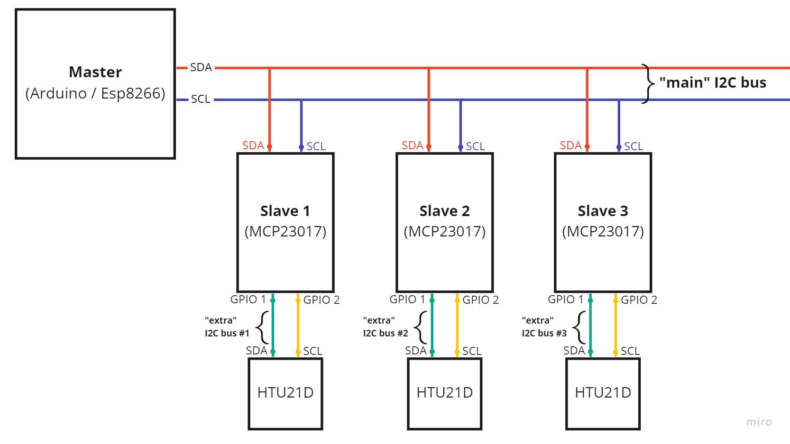

Hình 2.13 Hệ thống giao tiếp nhiều vi điều khiển qua I2C với 1 Master và 3 Slave

### 2.5.3 Mạng RS232/RS485

#### 2.5.3.1 Mạng giao tiếp RS232 [17]

Vấn đề giao tiếp giữa PC và vi điều khiển rất quan trọng trong các ứng dụng điều khiển, đo lường... Ghép nối qua cổng [nối tiếp RS232](https://bkaii.com.vn/san-pham/bo-chuyen-doi-rs232-sang-rs485-422) là một trong những kỹ thuật được sử dụng rộng rãi để ghép nối các thiết bị ngoại vi với máy tính. Nó là một chuẩn giao tiếp nối tiếp dùng định dạng không đồng bộ, kết nối nhiều nhất là 2 thiết bị, chiều dài kết nối lớn nhất cho phép để đảm bảo dữ liệu là 12.5 đến 25.4m, tốc độ 20kbit/s đôi khi là tốc độ 115kbit/s với một số thiết bị đặc biệt. Ý nghĩa của chuẩn truyền thông nối tiếp nghĩa là trong một thời điểm chỉ có một bit được gửi đi dọc theo đường truyền.

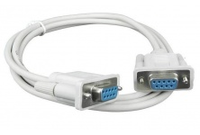

Hình 2.14 Cổng giao tiếp RS232

Có hai phiên bản RS232 được lưu hành trong thời gian tương đối dài là RS232B và RS232C. Nhưng cho đến nay thì phiên bản RS232B cũ thì ít được dùng còn RS232C hiện vẫn được dùng và tồn tại thường được gọi là tên ngẵn gọn là chuẩn RS232. Các máy tính thường có 1 hoặc 2 cổng nối tiếp theo chuẩn RS232C được gọi là cổng Com. Chúng được dùng ghép nối cho chuột, modem, thiết bị đo lường...Trên main máy tính có loại 9 chân hoặc lại 25 chân tùy vào đời máy và main của máy tính. Việc thiết kế giao tiếp với cổng RS232 cũng tương đối dễ dàng, đặc biệt khi chọn chế độ hoạt động là không đồng bộ và tốc độ truyền dữ liệu thấp.

Ưu điểm của giao diện nối tiếp RS232:

* Khả năng chống nhiễu của các cổng nối tiếp cao
* Thiết bị ngoại vi có thể tháo lắp ngay cả khi máy tính đang được cấp điện.
* Các mạch điện đơn giản có thể nhận được điện áp nguồn nuôi qua công nối tiếp

Những đặc điểm trong chuẩn RS232:

* Trong chuẩn RS232 có mức giới hạn trên và dưới (logic 0 và 1) là +-12V. Hiện nay đang được cố định trở kháng tải trong phạm vi từ 3000 ôm - 7000 ôm.
* Mức logic 1 có điện áp nằm trong khoảng -3V đến -12V, mức logic 0 từ +-3V đến 12V.
* Tốc độ truyền nhận dữ liệu cực đại là 100kbps ( ngày nay có thể lớn hơn).
* Các lối vào phải có điện dung nhỏ hơn 2500pF.
* Trở kháng tải phải lớn hơn 3000 ôm nhưng phải nhỏ hơn 7000 ôm
* Độ dài của cáp nối giữa máy tính và thiết bị ngoại vi ghép nối qua cổng nối tiếp RS232 không vượt qua 15m.
* Các giá trị tốc độ truyền dữ liệu chuẩn hay dùng : 9600, 19200, 28800, 38400.... 56600, 115200 bps.

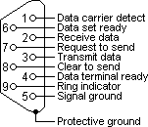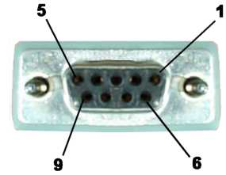

Hình 2.15 Cổng DB9 của RS232

#### 2.5.3.2 Mạng giao tiếp RS485 [18]

Khi một mạng cần phải chuyển các khối nhỏ thông tin trên một khoảng cách dài, RS-485 thường là chuẩn giao tiếp được lựa chọn. Các nút mạng có thể là máy tính cá nhân, vi điều khiển, hoặc bất kỳ thiết bị có khả năng truyền thông nối tiếp không đồng bộ. So với Ethernet và giao diện mạng khác, phần cứng vàgiao thức yêu cầu của RS-485 đơn giản hơn và rẻ hơn.

Liên kết  RS485 được hình thành cho việc thu nhận dữ liệu ở khoảng cách xa và điều khiển cho những ứng dụng. Những đặc điểm nổi trội của RS485 là nó có thể hỗ trợ một mạng lên tới 32 trạm thu phát trên cùng một đường truyền, tốc độ baud có thể  lên tới 115.200 cho một  khoảng cách là 4000feet (1200m).

Hệ thống truyền dẫn cân bằng gồm có hai  dây tín hiệu A,B nhưng không có dây mass. Sở dĩ được gọi là cân bằng là do tín hiệu trên dây này ngược với tín hiệu trên dây kia. Nghĩa là dây này đang phát mức  cao thì dây kia  phải đang phát  mức thấp và ngược lại.

Với hai dây A, B truyền dẫn cân bằng, tín hiệu mức cao TTL được quy định khi áp của dây A lớn hơn dây B tối thi ểu là 200mV, tín hiệu mức thấp TTL được quy định khi áp của dây A nhỏ hơn dây B tối thiểu cũng là 200mV. Nếu điện áp VAB mà nằm trong khoảng -200mV < VAB< 200mV thì tín hiệu lúc này được xem như là rơi vào vùng bất định. Điện thế của mỗi dây tín hiệu so với mass bên phía thu phải nằm trong khoảng –7V đến +12V.

Một protocol 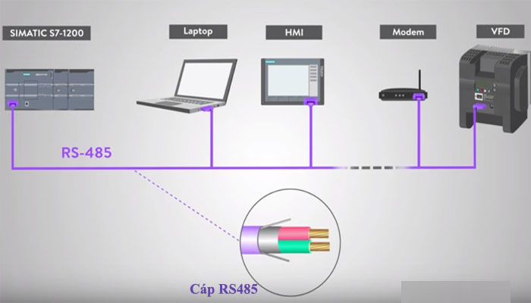

Hình 2.16 Giao tiếp RS485 trong công nghiệp

RS485 được thiết kế để giao tiếp nhiều node, vậy mà thường người ta sẽ thiết kế một protocol khi truyền đó là Modbus RTU. Modbus cùng với RS485 đã ứng dụng rất nhiều trong các hệ thống sản suất.

### 2.5.4 Controller Area Network (CAN) [19]

### Canbus là từ viết tắt của Contler Area Network Bus. Hệ thống này giám sát và đưa ra các cảnh bảo liên quan tới một hoặc nhiều chi tiết hệ thống máy móc, điện tử có sẵn trên xe đang hỏng hóc hoặc đang gặp sự cố cho người sử dụng và người sửa chữa.

Hệ thống Canbus được phát triển bởi Bosch vào năm 1986 và nhanh chóng được chấp nhận trong ngành công nghiệp ô tô và hàng không vũ trụ.

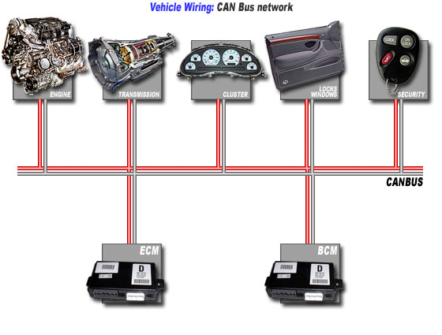

Hình 2.21 Sơ đồ giao tiếp giữa các ECU bằng Canbus trên xe hơi

Hệ thống bus CAN cho phép mỗi ECU giao tiếp với tất cả các ECU khác - mà không cần đi dây chuyên dụng phức tạp.

Các khung CAN được ưu tiên theo ID để dữ liệu ưu tiên hàng đầu nhận được quyền truy cập bus ngay lập tức, mà không gây gián đoạn các khung khác.

Hệ thống này mạnh mẽ đối với nhiễu điện và nhiễu điện từ - lý tưởng cho các ứng dụng quan trọng về an toàn (ví dụ: xe ).

ECU giao tiếp thông qua một hệ thống CAN duy nhất thay vì thông qua các đường tín hiệu tương tự phức tạp trực tiếp - giảm lỗi, trọng lượng, hệ thống dây điện và chi phí

Cụ thể, một ECU có thể chuẩn bị và phát thông tin (ví dụ dữ liệu cảm biến) thông qua bus CAN (bao gồm hai dây, CAN thấp và CAN cao). Dữ liệu đã phát được chấp nhận bởi tất cả các ECU khác trên mạng CAN - và mỗi ECU sau đó có thể kiểm tra dữ liệu và quyết định nhận hay bỏ qua nó

## 2.6 Giải thuật điều khiển

Có rất nhiều bộ điều khiển được xử dụng cho robot dò line như là: PID, Fuzzy, Lyapunov,…Mỗi bộ điều khiển đều có ưu và nhược điểm, phụ thuộc vào cách đọc dữ liệu từ cảm biến.

* PID,PD,PI,P là bộ điều khiển thông dụng nhất hiện nay, có thể điều khiển bám line kết hợp với biến TCR.
* Fuzzy phụ thuộc phần lớn vào con người, bộ điều khiền tốt đòi hỏi con người phân tích logic một cách tốt hơn
* Lyapunov là bộ điều khiển phi tuyến, có thể điều khiến các hệ phi tuyến

## 2.7 Thiết kế cơ khí

Dĩ nhiên xe phải đạt yêu cầu về tính đối xứng để thuận tiện cho việc tính toán, chuyển động, và lắp đặt cảm biến

Xe chuyển động phẳng nên có 2 bậc tự do, do đó cần có tối thiểu 2 động cơ để điều khiển. Bánh xe được gắn với trục động cơ là bánh chủ động. Bánh xe không được gắn vào trục động cơ là bánh bị động. Do đó ta có các phương án thiết kế cơ khí như sau:

|  |  |  |  |
| --- | --- | --- | --- |
| Loại | Mô hình | Ưu điểm | Nhược điểm |
| 4 động cơ dẫn động |  | Mômen xoắn cung cấp cho mỗi động cơ thấp | Yêu cầu cao về tính đồng bộ giữa các động cơ dẫn đến phức tạp về thuật toán, hơn nữa bị dư bậc tự do. |
| 1 động cơ dẫn động, 1 servo điều hướng |  | Đây là mô hình được ứng dụng rộng rãi trên thực tế, sử dụng bộ vi sai | Đòi hỏi động cơ và servo phả tương đồng về điện áp, dòng định mức,… khi thiết kế phần điện |
| 2 động cơ dẫn động cho cả 4 bánh |  | Dễ điều khiển hơn khi động cơ được bố trí ngay tâm | Tốc độ chậm, ma sát lớn. |
| 2 động cơ dẫn động cho 2 bánh sau, 2 bánh đa hướng bị động ở phía trước |  | Thiết kế đơn giản, xe cân bằng bền với mọi tải đặt trên trục đối xứng của xe | Điều khiển vận tốc phức tạp hơn so với cơ cấu dùng bộ vi sai |
| 2 động cơ dẫn động cho 2 bánh sau, 1 bánh đa hướng bị động ở phía trước |  | Thiết kế đơn giản, ma sát nhỏ, có thể cua nhanh với góc lớn | Bị giới hạn về trị trí đặt tải trên xe, giới hạn về thiết kế thân xe đảm bảo xe cân bằng |

## 2.8 Lựa chọn phương án

Từ việc phân tích ở các phần trên, ta lựa chọn phương án thiết kế xe như sau:

|  |  |
| --- | --- |
| Cảm biến | Chọn cảm biến phototransistor TCR5000 kết hợp với LED hồng ngoại, số lượng là 7 . Giao tiếp qua Analog và Digital |
| Kết cấu cơ khí | Xe sẽ có hai bánh chủ động phía sau và một bánh đa hướng phía trước. Phương án này được chọn vì kết cấu đơn giản, vẫn đảm bảo xe bám sát đường line, xe có thể cua gấp và chở tải ổn định do mình lựa chọn. |
| Cấu trúc điều khiển | Cả hai cách đều khiển đều đảm bảo yêu cầu đặt ra. Tuy nhiên, ta chọn phương án điều khiển phân cấp để cho dễ sữa chữa cũng như dễ kiểm tra. Giúp vi điều khiển bớt được khối lượng công việc |
| Giải thuật điều khiển | Bộ điều khiển PD để điều khiển vị trí  Bộ điều khiển PI để điều khiển tốc độ động cơ  Kết hợp ghi nhớ đường đi: Có đặc điểm giúp robot có khả năng cải thiện được khả năng bám đường line sau mỗi lần chạy. |
| Chuẩn giao tiếp | Ta chọn chuẩn truyền thông Canbus với cấu trúc truyền nhận chính xác, rất hiếm khi mất dữ liệu. |
| Vi điều khiển | Ta chọn kit STM32F103C8T6 32bit để có nhiều tài nguyên và bộ nhớ xử lý tốt. |
| Cơ Khí | Ta chọn động cơ dẫn động cho 2 bánh sau, 1 bánh đa hướng bị động ở phía trước. Với thiết kế đơn giản, ma sát nhỏ có thể cua góc lớn |

# CHƯƠNG 3. TÍNH TOÁN THIẾT KẾ CƠ KHÍ

## 3.1 Mục tiêu thiết kế

- Tốc độ tối thiểu: 

- Đường kính bánh xe: 

- Kích thước tối đa (dài x rộng x cao): 350mm x 250mm x 350mm

## 3.2 Lựa chọn bánh xe

### 3.2.1 Bánh xe chủ động

Yêu cầu:

* Đường kính bánh xe: 

* Thiết kế đảm bảo gầm xe thấp, giúp điều kiện cảm biến đọc được tín hiệu

* Bánh xe đảm bảo bám đường tốt

Từ những yêu cầu trên nhóm chọ bánh xe V2, chất liệu nhựa, vỏ cao su có đường kính 65mm, bề rộng 27mm

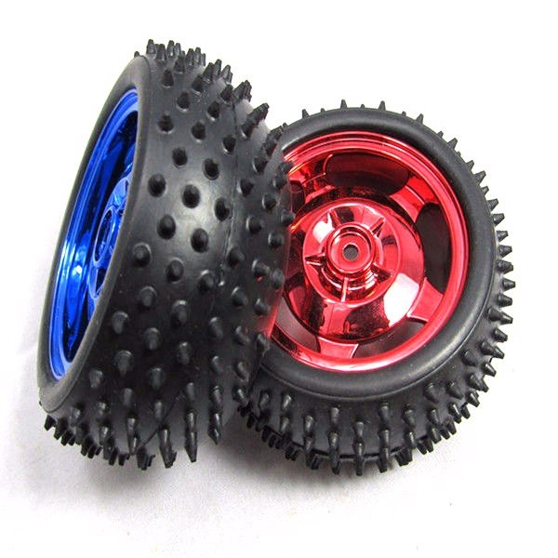

Hình 3.1 Bánh xe V2 với đường 65mm [20]

### 3.2.2 Bánh xe bị động

Dựa trên những ưu điểm đã nêu ở Chương 2, nhóm chọn bánh đa hướng loại bánh bi cầu.

Thông số bánh đa hướng: chiều cao 20 mm, chiều dài 50 mm, khoảng cách hai lỗ bắt vít 40 mm.

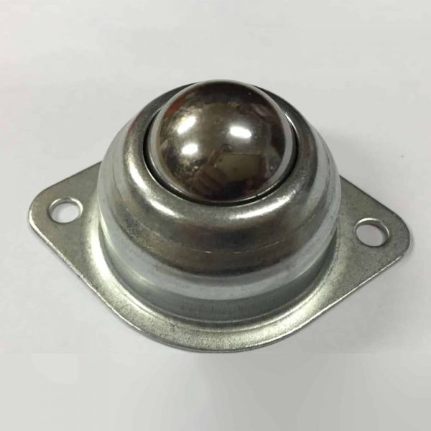

Hình 3.2 Bánh đa hướng [21]

## 3.3 Tính toán chọn động cơ [9]

Vì mục tiêu điều khiển xe chạy trên mặt phẳng nên chuyển động có 2 bậc tự do, do đó sử dụng 2 động cơ là ổn định nhất. Xét đến điều kiện kinh tế và khả năng thiết kế thực tế, nhóm chọn dùng 2 động cơ để điều khiển, phương án sử dụng 2 động cơ cho bánh chủ động, đồng thời có nhiệm vụ điều hướng cho robot.

- Để xe chuyển động, động cơ có vai trò cung cấp moment cho các bánh. Quá trình chuyển động này chịu ảnh hưởng của khối lượng xe và ma sát giữa bánh xe và mặt đường.

- Các thông số đầu vào:

+ Khối lượng xe: 3kg

+ Khối lượng bánh xe: 0.1kg

+ Chọn đường kính bánh xe chủ động: 80mm

+ Vận tốc mong muốn: 1m/s

+ Hệ số ma sát: 0.1

+ Hệ số an toàn: 1.3

- Xét khi xe chuyển động thẳng, vì điều kiện chuyển động phẳng nên ta có sơ đồ phân tích lực tác dụng lên 1 bánh xe chủ động như sau

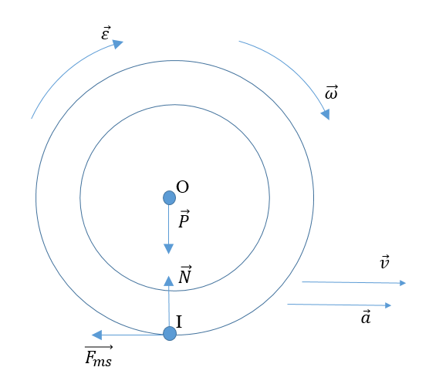

Hình 3.3 Các lực tác dụng lên bánh xe

- Trong đó:

+ m (kg): khối lượng bánh xe

+ M (kg): khối lượng thân xe

+ r (m): bán kính bánh xe

+ gia tốc góc

+ : momen

+ g (m/s2): gia tốc trọng trường

+ : vận tốc góc

+ hệ số ma sát

- Momen quán tính của bánh xe:

 (3.1)

*I*= $\frac{1}{2}.8,2.{0,04}^{2}$ = 0,00656(kg.m2)

- Phương trình cân bằng momen quanh tâm:



=>  ( 3.2)

- Gia tốc góc: $ε$ = $\frac{a}{R}$ = $\frac{2}{0,0325}$ = 61.53 rad/s2

- Số vòng quay:



- Vận tốc góc:

= $\frac{v}{R}$ = $\frac{0.8}{0,04}$ = 20 rad/s

- Điều kiện để bánh xe không bị trượt khi động cơ quay, monent $Γ$ phải thỏa điều kiện sau:



 (3.3)

$=>Γ ≤ \frac{1}{2}.0,025.{0,0325}^{2}.12,31+0,1\left(\frac{1}{3}.8+0,025\right)9,81.0,0325$ = 0,11 Nm

- Lực ma sát lên bánh:

 (3.4)



=> Momen tác dụng: $Γ$ = Fmsr + I $ε$ = 2,632.0,0325 + 0,00656.61,53 = 0,405Nm thỏa điều kiện trượt

- Công suất yêu cầu của động cơ:

 (3.5)

P =1,3.0,405.20 =3.2 W

- Dựa theo công suất yêu cầu và số vòng quay tính toán được, cộng thêm nhóm chọn điều khiển vòng kín ta chọn động cơ DC Servo GM25-370 DC Geared Motor loại có sẵn encoder

Thông số chi tiết động cơ GM25-370

+ Điện áp hoạt động: 12V

+ Đường kính: 25mm

+ Tỷ số truyền hộp giảm tốc: 1:34

+ Điện áp Encoder: 3,3~5VDC

+ Tốc độ không tải: 250rpm – Tốc độ tối đa khi có tải: 140rpm

+ Dòng không tải: 150mA – Dòng tối đa khi có tải: 750mA

+ Lực kéo moment định mức: 4.3kg.cm – Lực kép moment tối đa: 5.2kg.cm

+ Chiều dài hộp số: 21mm

+ Số xung encoder mỗi kệnh trên 1 vòng quay trục chính: 11x34 = 374 xung

- Vậy động cơ này thỏa mãn vận tốc mong muốn đặt ra.

## 3.4. Tính toán kích thước thân xe

### 3.4.1 Kích thước mặt đế

- Kích thước mặt đế phụ thuộc vào số lượng, cách bố trí các linh kiện điện tử và khoảng cách giữa các cảm biến và các bánh chủ động.

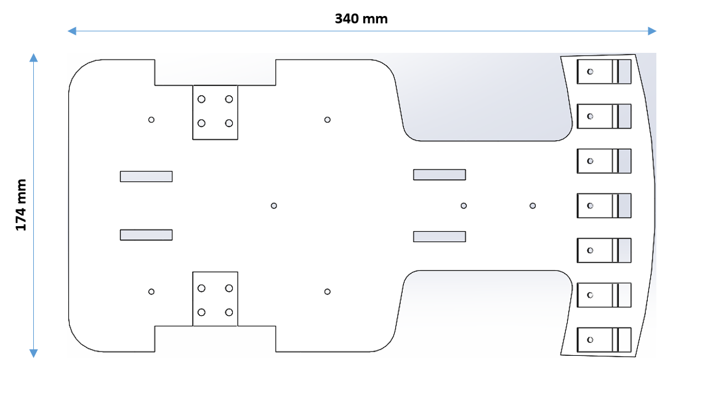

Hình 3.4 Kích thước bao và hình dáng mặt đế

- Các thiết bị đặt trên xe bao gồm:

+ Hộp điện, số lượng: 1

+ Cảm biến, số lượng: 7

+ Động cơ, số lượng: 2

+ Bánh chủ động, số lượng: 2

+ Gá động cơ, số lượng: 2

+ Bánh đa hướng, số lượng: 1

+ Trụ đồng và bu lông: 4 bộ

- Sắp xếp ước lượng, thiết kế sơ bộ mặt đế có kích thước: 340 x 174 mm, bề dày 5mm.

### 3.4.2 Chiều cao trọng tâm xe

- Để đảm bảo xe không bị lật khi chuyển hướng do tác dụng lực ly tâm, chiều cao trọng tâm xe cần đảm bao không vượt quá một giá trị nhất định. Ta tiến hành xác định giá trị đó.

- Mô hình toán khi xe chuyển hướng sang trái

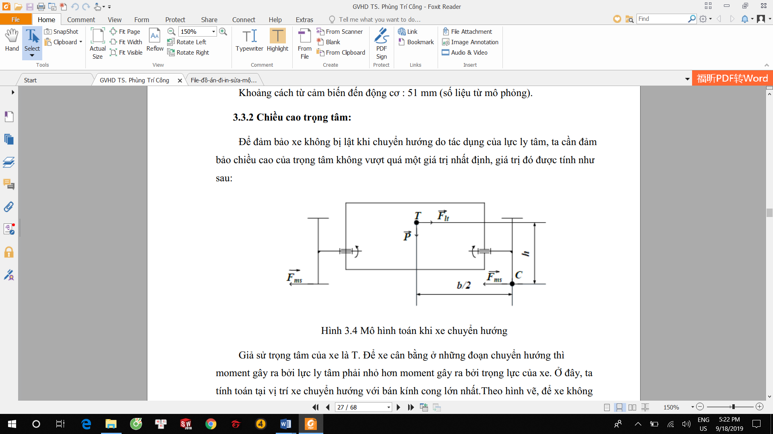

Hình 3.5 Mô hình toán khi xe chuyển hướng

- Trong đó:

+ I: trọng tâm xe

+ C: tâm quay khi xe lật

+ h: chiều cao trọng tâm xe

+ b: chiều rộng xe

+ P, Fms, Flt: trọng lực, lực ma sát, lực ly tâm

- Để xe không lật, momen do trọng lực quanh tâm C phải lớn hơn momen gây ta do lực ly tâm:

$F_{lt}h≤\frac{Pb}{2}$ (3.6)

- Trong đó:

+ g = 9,81m/s2: gia tốc trọng trường

+ b = 202mm: bề rộng giữa tâm 2 bánh chủ động

+ R = 500mm: bán kính cong của quỹ đạo

+ v = 0,4m/s: vận tốc tối đa

- Từ những giá trị trên, ta tính được: h $≤$ 3,096m = 3096mm

- Với chiều cao xe tối đa 350mm nên luôn đáp ứng điều kiện lật do ly tâm

## 3.5 Yêu cầu đồ gá động cơ

- Kích thước của chi tiết gá được lựa chọn theo kích thước mặt bích của động cơ. Vật liệu được chọn là nhôm, đảm bảo độ cứng vững.

- Về yêu cầu mối ghép:

+ Mối ghép giữa đồ gá và mặt bích động cơ: mối ghép cố định, cần đảm bảo độ định tâm, chi tiết ghép có khối lượng nhỏ nên chọn kiểu lắp trung gian.

+ Mối ghép giữa đồ gá và đế xe phải đảm bảo định vị cố định để

# CHƯƠNG 4: MÔ HÌNH HÓA HỆ THỐNG

## 4.1 Lý do chọn tính toán động học [9]

Xe chạy trên địa hình bằng phẳng, không có tác động của ngoại lực (lực cản, lực do va chạm,…)

Tải trọng trên xe, các bộ phận trên xe không thay đổi kích thước, khối lượng trong quá trình chạy.

Vì vậy có thể xem xe là vật có khối lượng m, trọng tâm tại C và tiến hành tính toán động học.

## 4.2 Mô hình động học [9]

Để thực hiện việc điều khiển cho xe bám line tốt hơn, ta tiến hành thiết lập mô hình động học của hệ thống.Mô hình này bao gồm các điểm quan trọng: Điểm R: điểm tham chiếu cho robot; Điểm M: trung điểm của hai bánh chủ động; Điểm C: Điểm tracking của robot.

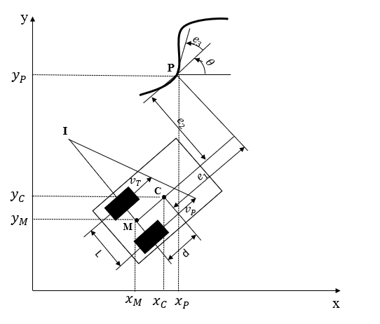

Hình 4.1 Mô hình động học

Trong đó:

P là điểm trên đường line

d là khoàng cách từ trục bánh sau tới trọng tâm

e1 là khoảng cách từ trọnv tâm tới điểm P đo dọc theo trục xe;

e2 khoảng cách từ trục 2 tới điểm P

Phương trình động học tại tâm xe C:

$\left[\begin{matrix}{\dot{x}}_{C} \\ {\dot{y}}_{C} \\ \dot{θ}\end{matrix}\right]=\left[\begin{matrix}cosθ & 0 \\ sinθ & 0 \\ 0 & 1\end{matrix}\right]\left[\begin{matrix}v \\ ω\end{matrix}\right]$ (4.1)

Trong đó:

$$v=\frac{1}{2}(v_{T}+v_{R})$$

$ω=\frac{v_{R}-v_{T}}{L}$ (4.2)

Trong đó:

$v$ là vận tốc dài

$ω$ là vận tốc góc của robot.

Trong đó v và $ω$ là vận tốc dài và vận tốc góc của xe.

Ta viết lại phương trình (4.1) theo vận tốc 2 bánh xe:

$\left[\begin{matrix}\dot{x} \\ \dot{y} \\ \dot{θ}\end{matrix}\right]=\left[\begin{matrix}\frac{1}{2}cosθ & \frac{1}{2}sinθ \\ \frac{1}{2}\sin{θ} & \frac{1}{2}cosθ \\ \frac{1}{L} & \frac{-1}{L}\end{matrix}\right]$ (4.3)

Phương trình động học tại điểm C:

$$x_{C}=x_{M}+dcosθ$$

$y_{C}=y_{M}+dsinθ$

$$θ_{C}=θ$$

Trong đó:

d là khoảng cách từ M đến C.

Lấy đạo hàm ta được:

$${\dot{x}}_{C}={\dot{x}}_{M}-d sinφ\dot{φ}$$

${\dot{y}}_{C}={\dot{y}}_{M}+d cosφ\dot{φ}$ (4.4)

$${\dot{φ}}_{C}= \dot{φ}$$

Điểm P là điểm mong muốn của điểm C trên đường line (mong muốn đưa trọng tâm C về điểm P trên đường line):

$${\dot{x}}_{P}=v_{P}cosθ_{P}$$

${\dot{y}}_{P}=v_{P}sinθ_{P}$ (4.5)

$$ω_{P}= {\dot{θ}}_{P}$$

Trong đó:

$v_{P}$ là vận tốc mong muốn của xe đua tại điểm tham chiếu.

Phương trình động học cho sự sai lệch giữa vị trí tâm điểm bám line C và vị trí bám line mong muốn P nằm trên đường line.

$\left\{\begin{aligned}x_{P}-x_{C}= e_{1}cosθ-e_{2}sinθ \\ y_{P}-y_{C}=e_{1}sinθ+e_{2}cosθ \\ θ_{P}-θ=e_{3}\end{aligned}\right.$ (4.6)

## 4.3 Cách xác định vị trí của robot

Phương trình động học cho sự sai lệch giữa vị trí tâm điểm bám line C và vị trí bám line mong muốn P nằm trên đường line.

$$\left\{\begin{aligned}x_{P}-x_{C}= e_{1}cosθ-e_{2}sinθ \\ y_{P}-y_{C}=e_{1}sinθ+e_{2}cosθ \\ θ_{P}-θ=e_{3}\end{aligned}\right.$$

Sai số của xe so với điểm tham chiếu được xác định:

$\left[\begin{matrix}e_{1} \\ e_{2} \\ e_{3}\end{matrix}\right]=\left[\begin{matrix}cosφ & sinφ & 0 \\ -sinφ & cosφ & 0 \\ 0 & 0 & 1\end{matrix}\right]\left[\begin{matrix}x_{P}-x_{C} \\ y_{P}-y_{C} \\ θ_{P}-θ\end{matrix}\right]$ (4.7)

Lấy đạo hàm, ta được:

$$\left\{\begin{aligned}{\dot{e}}_{1}=\left({\dot{x}}_{P}-{\dot{x}}_{C}\right)cosθ-\left(x_{P}-x_{C}\right)sinθ\dot{θ}+\left({\dot{y}}_{P}-{\dot{y}}_{C}\right)sinθ+\left(y_{P}-y_{C}\right)cosθ\dot{θ} \\ {\dot{e}}_{2}=-\left({\dot{x}}_{P}-{\dot{x}}_{C}\right)sinθ-\left(x_{P}-x_{C}\right)cosθ\dot{θ}+\left({\dot{y}}_{P}-{\dot{y}}_{C}\right)cosθ-\left(y_{P}-y_{C}\right)sinθ\dot{θ} \\ {\dot{e}}_{3}={\dot{θ}}_{P}-\dot{θ}\end{aligned}\right.$$

Sai số động học được xác định như sau:

$$\left[\begin{matrix}{\dot{e}}_{1} \\ {\dot{e}}_{2} \\ {\dot{e}}_{3}\end{matrix}\right]=\left[\begin{matrix}v_{P}cose_{3} \\ v_{P}sine_{3} \\ θ_{P}\end{matrix}\right]\left[\begin{matrix}-1 & e_{2} \\ 0 & -d-e_{1} \\ 0 & -1\end{matrix}\right]\left[\begin{matrix}v \\ ω\end{matrix}\right]$$

## 4.4 Cách xác định sai số e1,e2,e3

Do hệ thống phototransistor chỉ xác định được sai số theo phương pháp tuyến với phương chuyển động của xe. Do đó mô hình động học của xe cần được giới thiệu lại với điểm C là tâm của dãy sensor, M là trung điểm hai bánh chủ động và là điểm tracking của xe. Giả sử xe sẽ chạy với vận tốc bằng vận tốc tham chiếu nên ta có $e_{1}=0.$

Sai số $e_{2}$ được xác định từ dãy cảm biến.

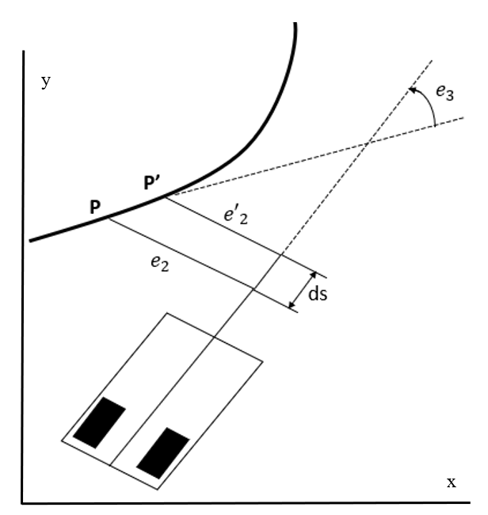

Hình 4.2 Chuyển động xe trên mặt phẳng xy

Sai số :

+ Cho xe di chuyển lên trước một đoạn nhỏ ds sao cho PP’ là một đoạn thẳng.

+ Ta tính được $tane_{3}=\frac{e_{2}-e_{2}^{'}}{ds}$. Suy ra .

+ Ta xác định được phương trình đường thẳng nối tâm của 2 bánh xe và nối tâm của dãy cảm biến. Qua đó xác định được góc giữa đường thẳng đó và trục Ox. Nên sẽ xác định được phương trình của đường thẳng đi qua các cảm biến.

+ Sai số $e_{2}$ có sai số $±5 mm$ nên sai số của $e_{3}$ rất lớn. Giả sử thời gian lấy mẫu là 0,01s, $e_{2}=0mm$ vận tốc là 1,5m/s thì ds=1,5.0,01. ${10}^{3}=15mm.$ Ta giả sử tiếp $e_{2}^{'}$ =0mm. Khi đó $∆e_{3}=±arctan\frac{5}{15}=±19°.$

## 4.5 Hệ thống điều khiển và hàm truyền động cơ

Để xác định hàm truyền của động cơ, ta tiến hành đo thông số của động cơ với đầu vào là duty cycle và đầu ra số vòng quay trên phút của động cơ.

Đầu vào được thay đổi bằng cách thay đổi duty cycle của xung PWM và giữ nguyên tần số của xung PWM là $980 Hz$ và điện áp DC cung cấp cho động cơ là $12V$. Duty cycle có thể thay đổi từ $0\%$ đến $100$%.

Ta chọn tần số lấy mẫu là $10 Hz$, số mẫu cần lấy được tính như sau:

$n.T=m.T_{samp}$ (5.7)

$$⇔n\frac{1}{980}=m\frac{1}{10}$$

$$⇔n=98m$$

Chọn $m=1⇒$ Lấy $98$ mẫu.

**Động cơ 1:**

Ta tiến hành đo lấy mẫu động cơ với input là duty cycle thay đổi từ khoảng $10\%$ đến $100\%$ và output là tốc độ của động cơ tính theo vòng trên phút. Tần số lấy mẫu là $10 Hz$, số mẫu cần lấy là $98$ mẫu.

Kết quả lấy mẫu thu được như sau:

Bảng 4.1 Dữ liệu lấy mẫu động cơ

|  |  |  |  |
| --- | --- | --- | --- |
| Động cơ 1 |  | Động cơ 2 |  |
| 9.803922 | 22.3 | 9.803922 | 22.5 |
| 10.58824 | 22.71 | 10.58824 | 22.73 |
| 11.76471 | 24.54 | 11.76471 | 25.77 |
| 12.54902 | 28.54 | 12.54902 | 27.5 |
| 13.33333 | 30.43 | 13.33333 | 30.46 |
| 14.5098 | 33.57 | 14.5098 | 32.98 |
| 15.29412 | 36.16 | 15.29412 | 35.43 |
| 16.47059 | 39.75 | 16.47059 | 37.82 |
| 17.2549 | 41.99 | 17.2549 | 39.63 |
| 18.03922 | 44.11 | 18.03922 | 43.1 |
| 19.21569 | 47.15 | 19.21569 | 45.02 |
| 20 | 50.01 | 20 | 47.42 |
| 21.17647 | 52.82 | 21.17647 | 50.8 |
| 21.96078 | 55.31 | 21.96078 | 52.99 |
| 22.7451 | 57.81 | 22.7451 | 55.38 |
| 23.92157 | 59.94 | 23.92157 | 57.47 |
| 24.70588 | 62.33 | 24.70588 | 59.73 |
| 25.4902 | 66.2 | 25.4902 | 62.77 |
| 26.66667 | 68.84 | 26.66667 | 65.3 |
| 27.45098 | 71.92 | 27.45098 | 67.12 |
| 28.62745 | 74.45 | 28.62745 | 69.06 |
| 29.41176 | 76.83 | 29.41176 | 72.22 |
| 30.19608 | 80.01 | 30.19608 | 74.38 |
| 31.37255 | 82.32 | 31.37255 | 77.99 |
| 32.15686 | 84.31 | 32.15686 | 79.16 |
| 33.33333 | 87.94 | 33.33333 | 82.85 |
| 34.11765 | 90.74 | 34.11765 | 84.66 |
| 34.90196 | 94.07 | 34.90196 | 87.64 |
| 36.07843 | 97.3 | 36.07843 | 89.76 |
| 36.86275 | 99.5 | 36.86275 | 91.7 |
| 37.64706 | 101.7 | 37.64706 | 93.91 |
| 38.82353 | 103.9 | 38.82353 | 97.89 |
| 39.60784 | 107.55 | 39.60784 | 98.43 |
| 40.78431 | 110.16 | 40.78431 | 101.82 |
| 41.56863 | 113.04 | 41.56863 | 103.64 |
| 42.35294 | 115.22 | 42.35294 | 106.98 |
| 43.52941 | 117.77 | 43.52941 | 108.91 |
| 44.31373 | 121.7 | 44.31373 | 111.07 |
| 45.4902 | 124.28 | 45.4902 | 114.35 |
| 46.27451 | 127.03 | 46.27451 | 116.04 |
| 47.05882 | 129.87 | 47.05882 | 118.31 |
| 48.23529 | 131.85 | 48.23529 | 121.3 |
| 49.01961 | 135.21 | 49.01961 | 124.73 |
| 49.80392 | 138.13 | 49.80392 | 126.67 |
| 50.98039 | 141.86 | 50.98039 | 128.59 |
| 51.76471 | 146.13 | 51.76471 | 130.64 |
| 52.94118 | 145.32 | 52.94118 | 133.25 |
| 53.72549 | 149.3 | 53.72549 | 135.58 |
| 54.5098 | 152.39 | 54.5098 | 137.78 |
| 55.68627 | 155.13 | 55.68627 | 140.5 |
| 56.47059 | 157.34 | 56.47059 | 146.28 |
| 57.2549 | 160.9 | 57.2549 | 144.36 |
| 58.43137 | 164.86 | 58.43137 | 144.65 |
| 59.21569 | 166.42 | 59.21569 | 149.96 |
| 60.39216 | 169.42 | 60.39216 | 153.24 |
| 61.17647 | 171.93 | 61.17647 | 155.73 |
| 61.96078 | 175.28 | 61.96078 | 158.75 |
| 63.13725 | 177.18 | 63.13725 | 160.49 |
| 63.92157 | 180.51 | 63.92157 | 163.28 |
| 65.09804 | 182.46 | 65.09804 | 165.67 |
| 65.88235 | 186.07 | 65.88235 | 168 |
| 66.66667 | 188.7 | 66.66667 | 170.34 |
| 67.84314 | 192.32 | 67.84314 | 172.54 |
| 68.62745 | 194.78 | 68.62745 | 174.86 |
| 69.80392 | 197.04 | 69.80392 | 178.04 |
| 70.58824 | 200.44 | 70.58824 | 180.37 |
| 71.37255 | 203.21 | 71.37255 | 183.59 |
| 72.54902 | 205.39 | 72.54902 | 185.92 |
| 73.33333 | 209.29 | 73.33333 | 187.1 |
| 74.11765 | 210.99 | 74.11765 | 191.07 |
| 75.29412 | 214.06 | 75.29412 | 193.84 |
| 76.07843 | 218.19 | 76.07843 | 193.84 |
| 77.2549 | 220.48 | 77.2549 | 197.84 |
| 78.03922 | 222.82 | 78.03922 | 198.37 |
| 78.82353 | 226.36 | 78.82353 | 202.47 |
| 80 | 229.06 | 80 | 204.34 |
| 80.78431 | 231.83 | 80.78431 | 207.51 |
| 81.96078 | 235.17 | 81.96078 | 209.49 |
| 82.7451 | 238.09 | 82.7451 | 211.9 |
| 83.52941 | 240.82 | 83.52941 | 214.89 |
| 84.70588 | 243.61 | 84.70588 | 217.86 |
| 85.4902 | 246.05 | 85.4902 | 219.38 |
| 86.27451 | 249.53 | 86.27451 | 222.14 |
| 87.45098 | 252.39 | 87.45098 | 224.63 |
| 88.23529 | 255.46 | 88.23529 | 225.78 |
| 89.41176 | 258.45 | 89.41176 | 229.54 |
| 90.19608 | 260.9 | 90.19608 | 231.71 |
| 90.98039 | 264.18 | 90.98039 | 234.29 |
| 92.15686 | 266.41 | 92.15686 | 235.67 |
| 92.94118 | 269.83 | 92.94118 | 239.38 |
| 94.11765 | 272.67 | 94.11765 | 242.01 |
| 94.90196 | 275.05 | 94.90196 | 245.23 |
| 95.68627 | 278.7 | 95.68627 | 247.85 |
| 96.86275 | 280.83 | 96.86275 | 250.1 |
| 97.64706 | 284.63 | 97.64706 | 252.39 |
| 98.43137 | 290.06 | 98.43137 | 254.72 |
| 99.60784 | 290.06 | 99.60784 | 257.4 |
| 100 | 292.17 | 100 | 257.85 |

Ta đánh giá đây là hệ tuyến tính và ta tìm hàm truyền có dạng bậc $1$ với số cực là $1$ và số zero là $0$.

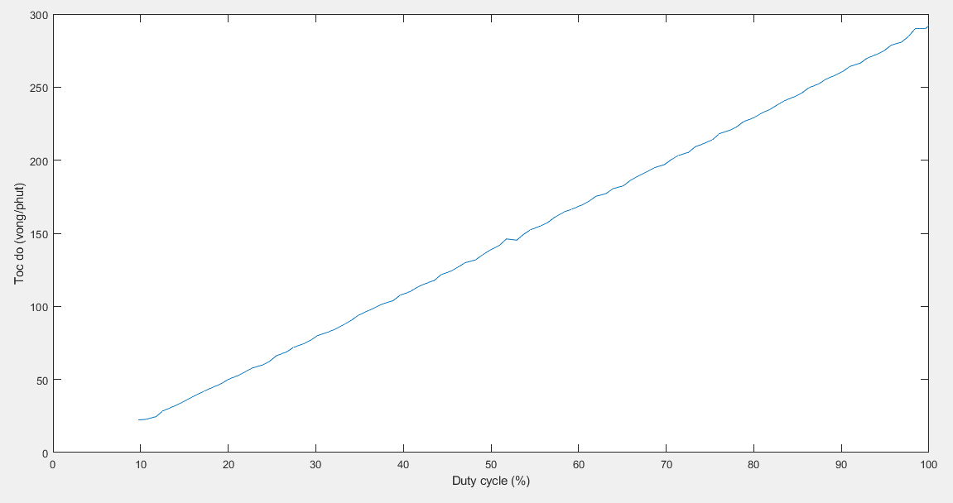

Hình 4.3 Mẫu đo đạc vận tốc từ Động cơ 1

Sử dụng công cụ System Identification trên Matlab để tìm hàm truyền từ mẫu dữ liệu vừa thu được.

Đầu tiên ta nhập dữ liệu dữ liệu vào công cụ, sau đó sử dụng lệnh remove means.

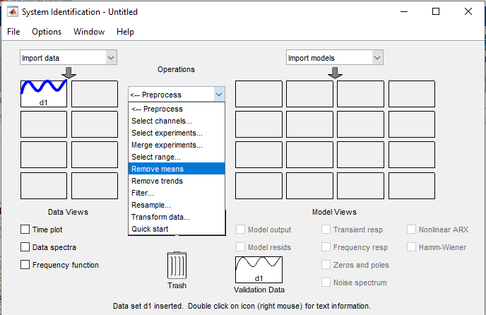

Hình 4.4 Tìm hàm tuyền Động cơ 1

Sau đó ta dùng lệnh Estimate $→$ Transfer Function Models với số cực là $1$ và số zero là $0$, ta thu được hàm truyền có dạng như sau:

$$\frac{134.81}{s+47.98}$$

Sử dụng Simulink để mô phỏng đáp ứng của hàm truyền, đưa vào giá trị input giống với khi lấy mẫu, kết quả thu được là:

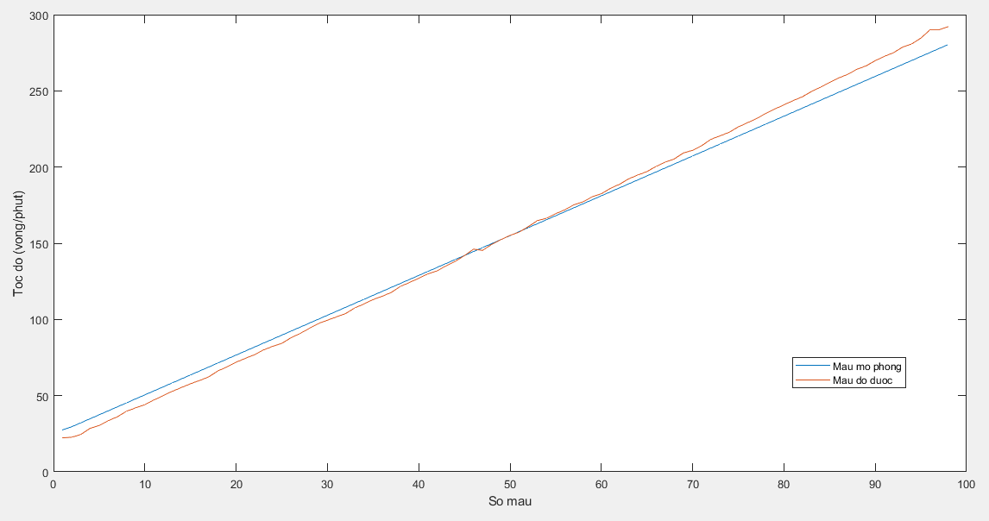

Hình 4.5 Kết quả so sánh hàm truyền tính được với thực tế

Ta tính sai số giữa mô phỏng và mẫu đo được là: $5.2\%$

Vậy hàm truyền chấp nhận được.

**Động cơ 2**

Với phương pháp lấy mẫu tương tự với động cơ 1, ta thu được kết quả:

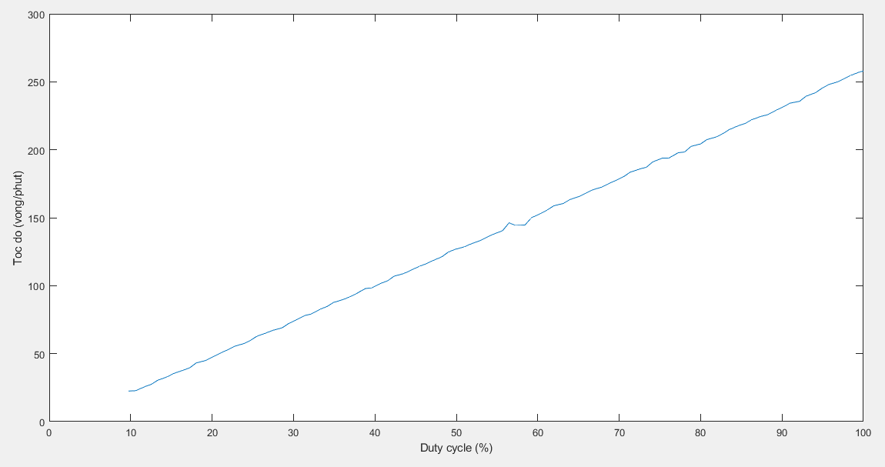

Hình 4.6 Mẫu đo đạc vận tốc từ Động cơ 2

Ta đánh giá đây là hệ tuyến tính và ta tìm hàm truyền có dạng bậc $1$ với số cực là $1$ và số zero là $0$.

Sử dụng công cụ System Identification trên Matlab để tìm hàm truyền từ mẫu dữ liệu vừa thu được.

Đầu tiên ta nhập dữ liệu dữ liệu vào công cụ, sau đó sử dụng lệnh remove means.



Hình 4.7 Tìm hàm tuyền Động cơ 2

Sau đó ta dùng lệnh Estimate $→$ Transfer Function Models với số cực là $1$ và số zero là $0$, ta thu được hàm truyền có dạng như sau:

$$\frac{126}{s+47.98}$$

Sử dụng Simulink để mô phỏng đáp ứng của hàm truyền, đưa vào giá trị input giống với khi lấy mẫu, kết quả thu được là:

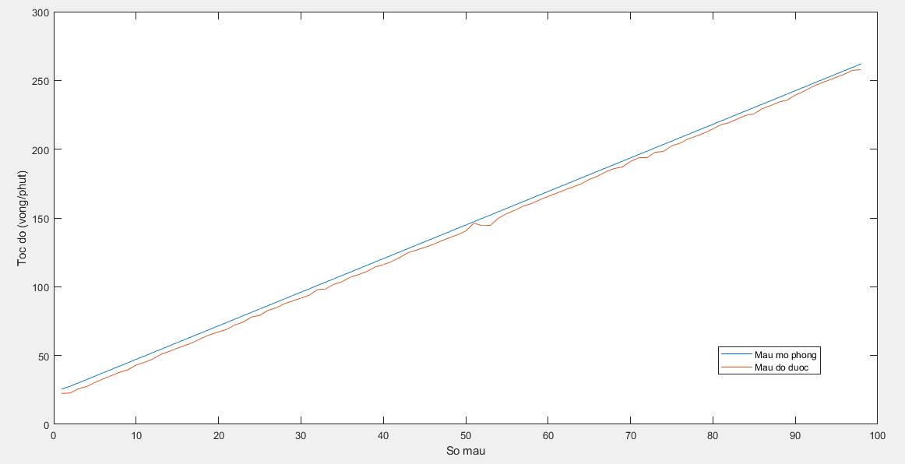

Hình 4.8 Kết quả so sánh hàm truyền tính được với thực tế

Ta tính sai số giữa mô phỏng và mẫu đo được là: $4.44\%$

Vậy hàm truyền chấp nhận được.

# CHƯƠNG 5: THIẾT KẾ HỆ THỐNG ĐIỆN

## 5.1 Cảm biến

### 5.1.1 Chọn cảm biến [9]

Ta chọn cảm biến TCR5000 Line Follower với hai đầu ra là Digital và Analog phù hợp với các giải thuật xác định tâm đường line. Cảm biến sử dụng phototransistor kết hợp với LED hồng ngoại và opamp để nhận biết ngoài ra có tấm nhựa đen ở giữa trong việc che chắn tốt đến tránh ảnh hưởng của nhiễu.

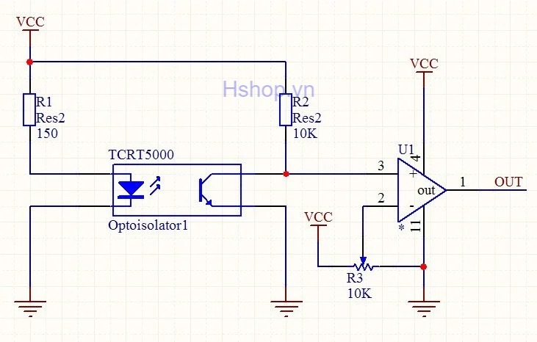

Hình 5.1 Sơ đồ mạch nguyên lý của module TCR5000

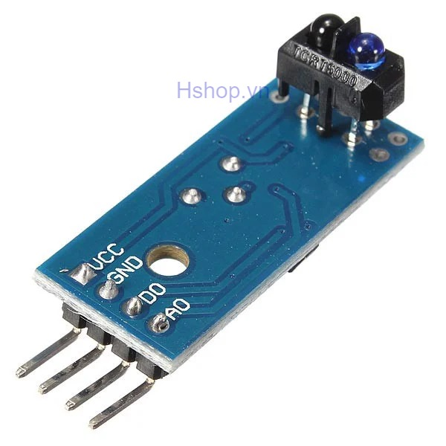

Hình 5.2 Module TCR5000

### 5.1.2 Ca líp cảm biến [9]

Tín hiệu thu về ở dạng ananlog. Nhưng do tùy vào các đặc trưng phần cứng như vị trí hàn và khoảng cách sẽ làm cho cảm biến thu về có kết quả khác nhau. Vì vậy ngài việc hiệu chỉnh độ nhạy cho cảm biến bằng biến trở thì ta cũng đề xuất công thức tính để đưa các cảm biến về cùng một phạm vi hoạt động

 (5.1)

Trong đó:

ymax,ymin là giá trị lớn nhất và nhỏ nhất mà ta mong muốn cho các cảm biến

ymaxi,ymaxi là gía trị lớn nhất và nhỏ nhất của cảm biến thứ i

yk là giá trị sau khi đều chỉnh xki

Bảng đo cảm biến ADC 12 bit trên stm32f103c8t6

Bảng 5.1 Dữ liệu cảm bến dò line

|  |  |  |
| --- | --- | --- |
| Cảm biến | xmin | xmax |
| x1 | 125 | 3100 |
| x2 | 180 | 3160 |
| x3 | 150 | 2900 |
| x4 | 180 | 3280 |
| x5 | 175 | 3348 |
| x6 | 210 | 3278 |
| x7 | 190 | 3400 |

Ta chọn ymin = 100, ymax = 3000

### 5.1.3 Lựa chọn số lượng và bố trí cảm biến [9]

Ta nhận thấy khi sử dụng giải thuật xấp xỉ bậc 2 và trọng số thì cần ít 3 cặp cảm biến để nhận dạng được tâm đường line. Vì thế giả sử khi tâm đường line trùng với tâm nội suy từ cảm biến thì cần 3 cặp cảm biến, đồng thời khi xe lệch về bên trái/phải ta cần thêm 1 cặp cảm biến ở mỗi bên để nhận dạng được phía lệch của xe.

Với việc sử dụng 5 cảm biến ta hoàn toàn có thể xác định được phía lệch của xe. Nhưng khi gặp các khúc cua thì việc sử dụng 5 cặp cảm biến sẽ dẫn đến việc ôm cua của xe trở nên khó khăn hơn do xe không nhận được tín hiệu cần thiết. Từ đó, ta tăng thêm mỗi bên của mạch cảm biến một cặp LED nên mạch cảm biến của ta sẽ sử dụng 7 cặp LED như

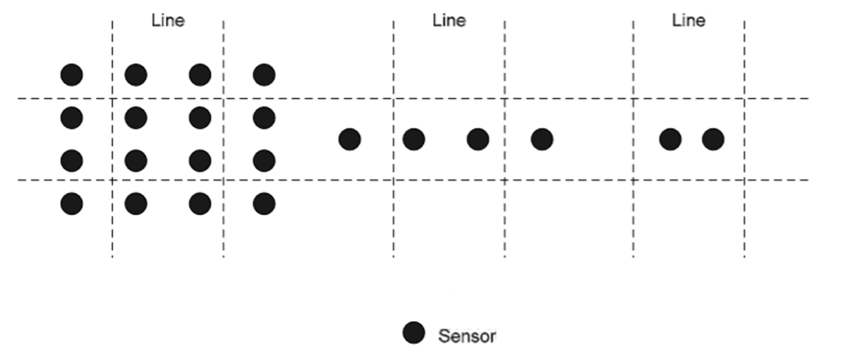

Hình 5.3 Bố trí theo dãy đơn và ma trận

Đặc điểm:

* Bố trí dạng dãy đơn:

Đơn giản.

Tiết kiệm chi phí.

Cần ít nhất 2 cảm biến để định hướng cho robot.

* Bố trí dạng ma trận:

Độ chính xác cao.

Có thể bù trừ lẫn nhau => loại bỏ được nhiễu môi trường.

Có thể nội suy dạng đường đi sắp tới.

### 5.1.4 Tính toán và lựa chọn khoảng cách giữa hai cảm biến và cách đặt cảm biến [9]

#### 5.1.4.1 Chọn khoảng cách giữa cảm biến và sàn

Khoảng cách cảm biến so với mặt đường cần đảm bảo thu được tín hiệu tại các vị trí nền

trắng là như nhau. Xuất hiện vùng giao thoa giữa 2 cực phát và cực thu

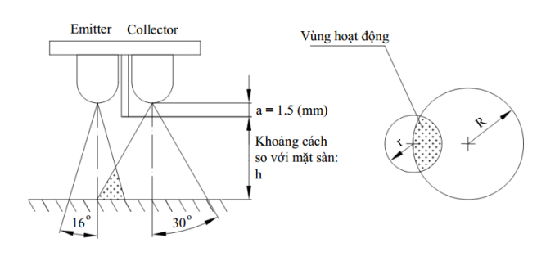

Hình 5.4 Vùng hoạt động của cảm biến

Ta thực hiện các phép toán để tìm điều kiện của h như sau

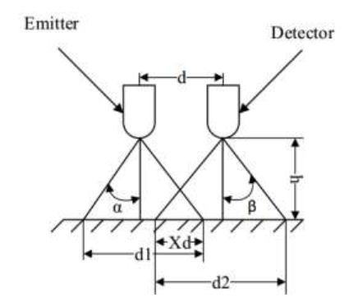

Hình 5.5 Hình vẽ tính toán khoảng cách đặt cảm biến

Ta có khoảng cách giữa hai cảm biến là d = 3.5 mm

Các góc chiếu



Ở đây vùng giao thoa Xd > 0 để tín hiệu có thể nhận được

Ta có :

 (5.2)







Ta xem trong datasheet cung cấp khoảng cách hoạt động d ổn định là 5 mm, tuy nhiên do trong quá trình hàn cảm biến vào module có thể sẽ không ngay ngắn cho nên người dùng phải thực nghiệm để điều chỉnh khoảng cách d sao cho cảm biến đó làm việc tốt nhất

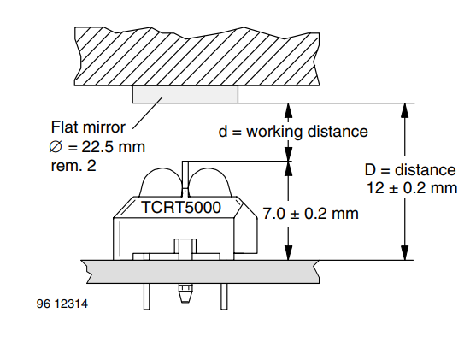

Hình 5.6 Khoảng cách làm việc của TCR5000

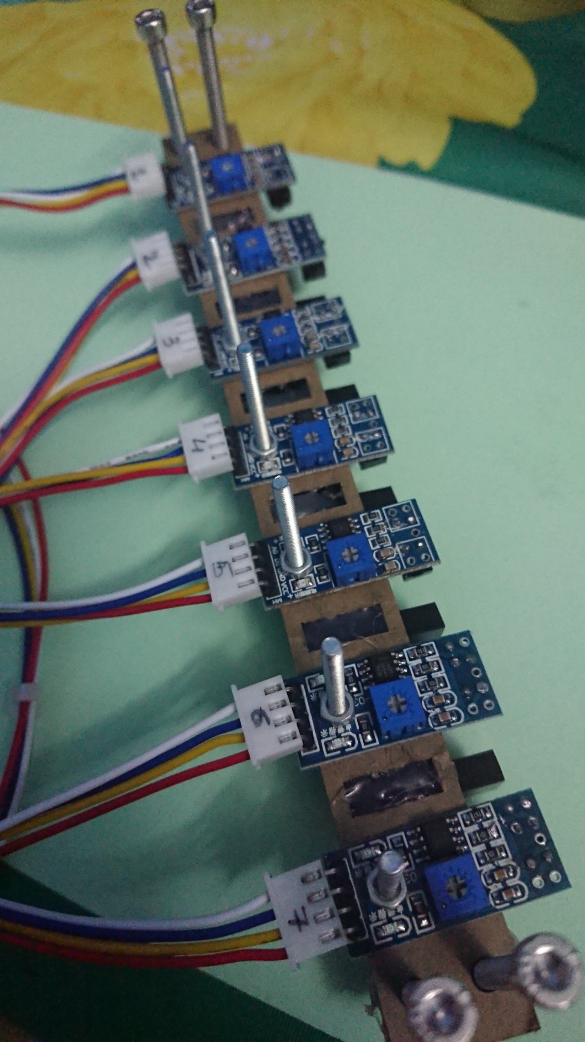

Hình 5.7 Hệ thử nghiệm cảm biến

Sau khi thử nghiệm với các cảm biến, ta thấy trong khoảng 5mm đến 15 mm thì cảm biến hoạt động tốt nhất, vì vậy ta chọn h =12 mm

#### 5.1.4.2 Cách đặt cảm biến [9]

Có hai cách đặt cảm biến là dọc và ngang. Nếu đặt cảm biến theo phương dọc thì bề rộng giao thoa sẽ lớn hơn khi ta đặt theo phương ngang. Vì vậy sẽ tăng độ chính xác hơn. Tuy nhiên do ta chọn module cảm biến thiết kế sẵn theo phương ngang. Cho nên ta chọn cảm biến đặt theo phương ngang.

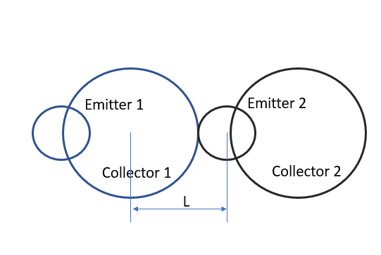

Hình 5.8 Khoảng cách tối thiểu giữa 2 cảm biến

Khoảng cách giữa 2 led phát vầ thu liền kề phải đảm bảo: l ≥ ℎ ∗ tan 16 + ℎ ∗ 𝑡𝑎𝑛30 = 10.37 mm.

Khoảng cách giữa 2 led trong 1 cảm biến là 3.5 mm. Do đó khoảng cách tối thiểu giữa 2  
cảm biến sẽ là: d = l+3.5 ≥ 13.87mm

Ngoài ra khi hoạt động sẽ có trường hợp cảm biến nằm trong vùng bất định thì giá trịanalog của cảm biến đưa về sẽ như nhau. Do đó sẽ không xác định được chính xác vị trí cảm biến so với tâm đường line.

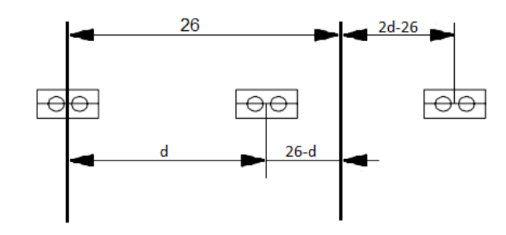

Hình 5.9 Bố trí cảm biến

Ta thấy khi cảm biến dịch chuyển sang phải một đoạn 26-d thì luôn có 2 led nằm trong đường line, và do đó tín hiệu analog đo được sẽ như nhau, tương tự khi cảm biến di chuyển sang trái đoạn 2d-26 thì chỉ có 1 led nằm trong đường line. Vì vậy ta chọn d sao cho:

𝑒 = min(max(2𝑑 - 26,26 - 𝑑)) (5.3)

Ta thực hiện bảng sau:

Bảng 5.2 Dữ liệu khoảng cách cảm biến

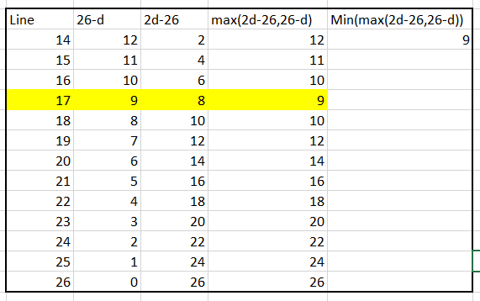

Vậy để cho Collector1 không nhận Emitter 2 thì khoảng cách mà hai cảm biến cách nhau từ tâm là 17 mm

## 5.2 Vi điều khiển và truyền thông CANBUS

Do chuẩn truyền thông ta chọn là CAN cho nên ta dùng stm32f103c8t6 có hỗ trợ CAN controller.

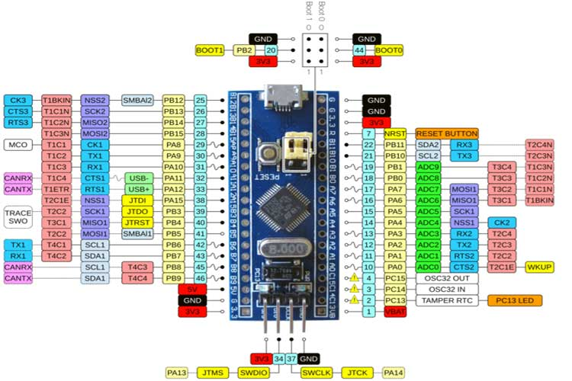

Hình 5.10 Sơ đồ ra chân cho vi điều khiển stm32 [22]

Ta thiết kế mạch CAN transiver để chuyễn CANTX,CANRX thành CANH,CANL

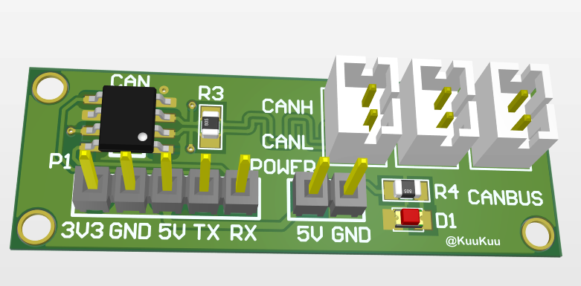

Hình 5.11 Mạch CAN transreciver

Ta thực hiện giao tiếp bốn cảm biến qua CANbus để kiểm tra dữ liệu truyền và ngắt nhận data

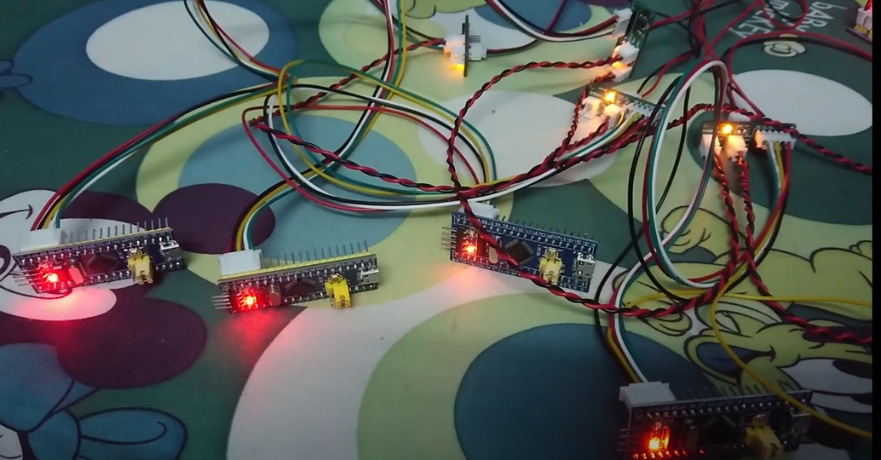  
Hình 5.12 Giao tiếp CAN với bốn Node

## 5.3 Giải thuật xác định tâm đường line [9]

### 5.3.1 Thuật toán so sánh

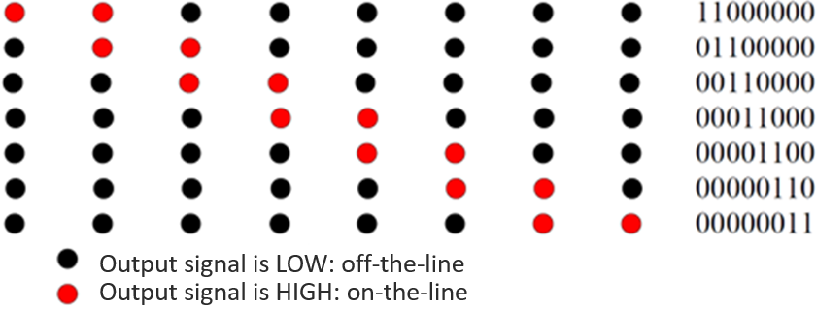

Hình 5.13 Thuật toán so sánh

Đặc điểm:

Trang thái đầu ra của tín hiệu là on/off

Phụ thuộc vào giá trị ngưỡng so sánh và khoảng cách giữa các cảm biến.

Tốc độ xử lý rất nhanh.

### 5.3.2 Thuật toán nội suy hàm bậc hai

Đặc điểm :

Giả sử có 8 cảm biến được đặt trên xe và vị trí cảm biến bên trái ngoài cùng là 0.

Khoảng cách liên tiếp của hai cảm biến là 1 (theo tỷ lệ).

Khi đầu ra của cảm biến cao hơn khi nó gần đường màu đen hơn, do vậy luôn xác định được 3 cảm biến liên tiếp với đầu ra cao hơn các cảm biến còn lại.

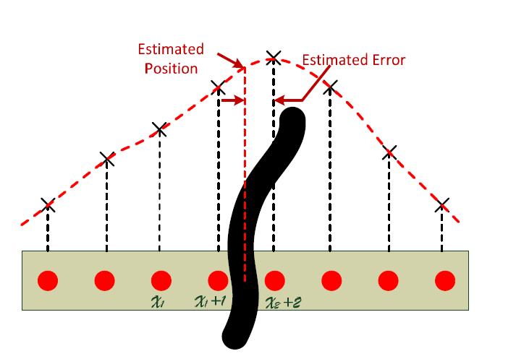

Hình 5.14 Thuật toán nội suy hàm bậc hai

Mối quan hệ giữa tọa độ và đầu ra của các cảm biến:

$y_{1}=ax_{1}^{2}+bx_{1}+c$

$y_{2}=a{\left(x_{1}+1\right)}^{2}+b\left(x_{1}+1\right)+c$ (5.4)

$y_{3}=a{\left(x_{1}+2\right)}^{2}+b\left(x_{1}+2\right)+c$

Tính được vị trí tọa độ và giá trị a và b là:

$x=-\frac{b}{2a}$

$a=\frac{y_{1}+y_{3}-2y_{2}}{2}$ (5.5)

$b=y_{2}-y_{1}-2ax_{1}-a$

### 5.3.3 Thuật toán trọng số trung bình

Giả sử tọa độ của 7 cảm biến lần lượt là : $x_{0},x_{1},x_{2},x_{3},x_{4},x_{5},x_{6}$ và các gia trị analog đầu ra tương ứng là : $y_{0},y_{1},…,y_{5},y_{6}$. Vị trí cảu đường line được tính theo công thức sau:

$x=\frac{\sum_{0}^{6}{x_{i}y_{i}}}{\sum_{i=0 }^{6}{y_{i}}}=\frac{3\left(y_{6}-y_{0}\right)+2\left(y_{5}-y_{1}\right)+(y_{4}-y_{2})}{\sum_{i=0 }^{6}{y_{i}}}$ (5.6)

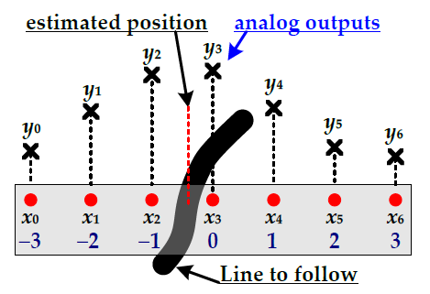

Hình 5.15 Thuật toán trọng số trung bình

## 5.4 Hệ thống điện trên xe dò line

### 5.4.1 Tính toán pin và chọn driver

Ta sử dụng hai động cơ GM25-370 với công suất tối đa là 9W. Tổng cộng công suất động lực 18W. Ở đây ta sẽ dùng pin lipo 12V-2200mAh với công xuất là 26.4W.

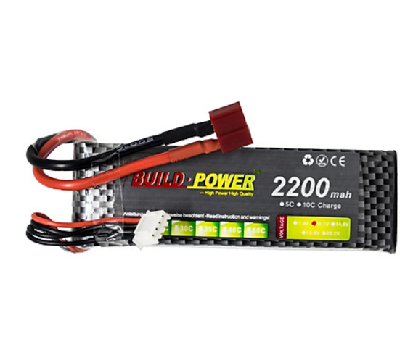

Hình 5.16 Pinlipo 3S 2200mah [23]

Dựa vào công suất tiêu thụ của xe ỏ chương 3 ta sẽ tính được thời gian để pin cạn

Do động cơ đang sử dụng là 12V nên ta sử dụng mạch cầu H đôi TB6612 để tiến hành băm xung PWM điều khiển động cơ. Với mỗi dòng ra tối đa ở hai output là 2A cao hơn 750mA ở GM25-370.

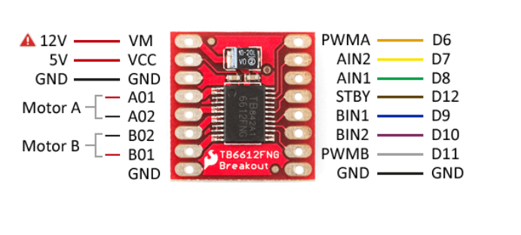

Hình 5.17 Mạch cầu H TB6612FNG [24]

### 5.4.2 Thiết kế mạch đóng ngắt nguồn

Để thuận tiện trong việc chạy thử nghiệm cũng như an toàn. Ta thiết kế mạch đóng ngắt nguồn qua việc kết hợp relay 12V và công tắc thường.

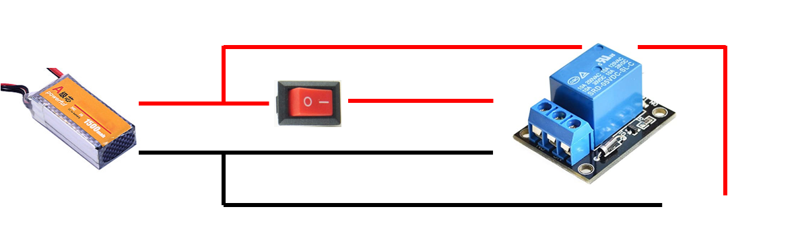

Hình 5.18 Sơ đồ đóng ngắt nguồn động lực

### 5.4.3 Sơ đồ hệ thống điện

Ở đây ta sử dụng hai nguồn, một nguồn động lực để cấp cho động cơ, một nguồn điều khiển để cấp cho vi điều khiển, cảm biến, module Canbus. Các vi điều khiển giao tiếp với nhau qua chuẩn truyền thông CAN. Một vi điều khiển đọc cảm biến, hai vi điều khiển để điều khiển động cơ. Trên nguồn động lực ta dùng relay để đóng ngắt cho nguồn cung cấp động cơ.

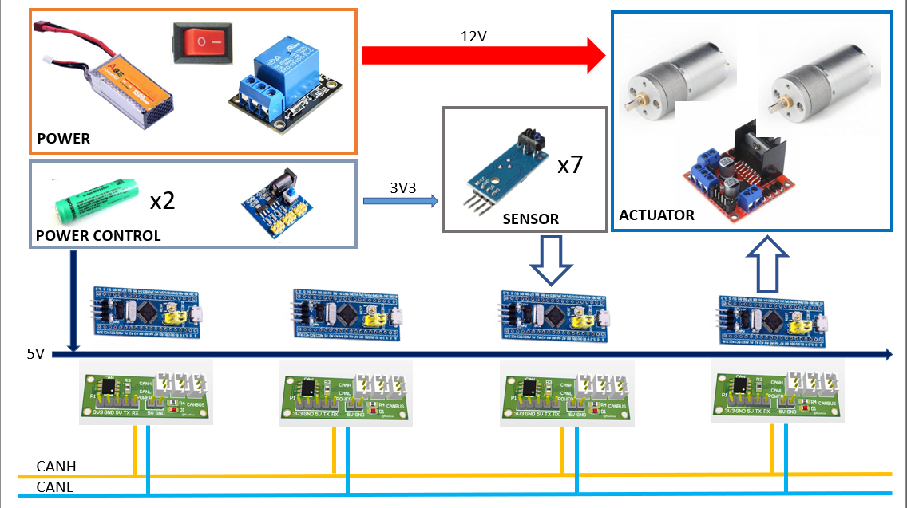

Hình 5.19 Sơ đồ hệ thống điện trên xe dò line

5.4.4 Sơ đồ đi dây

Sơ đồ gồm có:

Sơ đồ đi dây được sắp xếp theo các khối như sau:

* Khối cảm biến
* Khối nguồn
* Khối vi điều khiển
* Khối truyền thông
* Khối động lực

Sơ đồ khối hệ thống

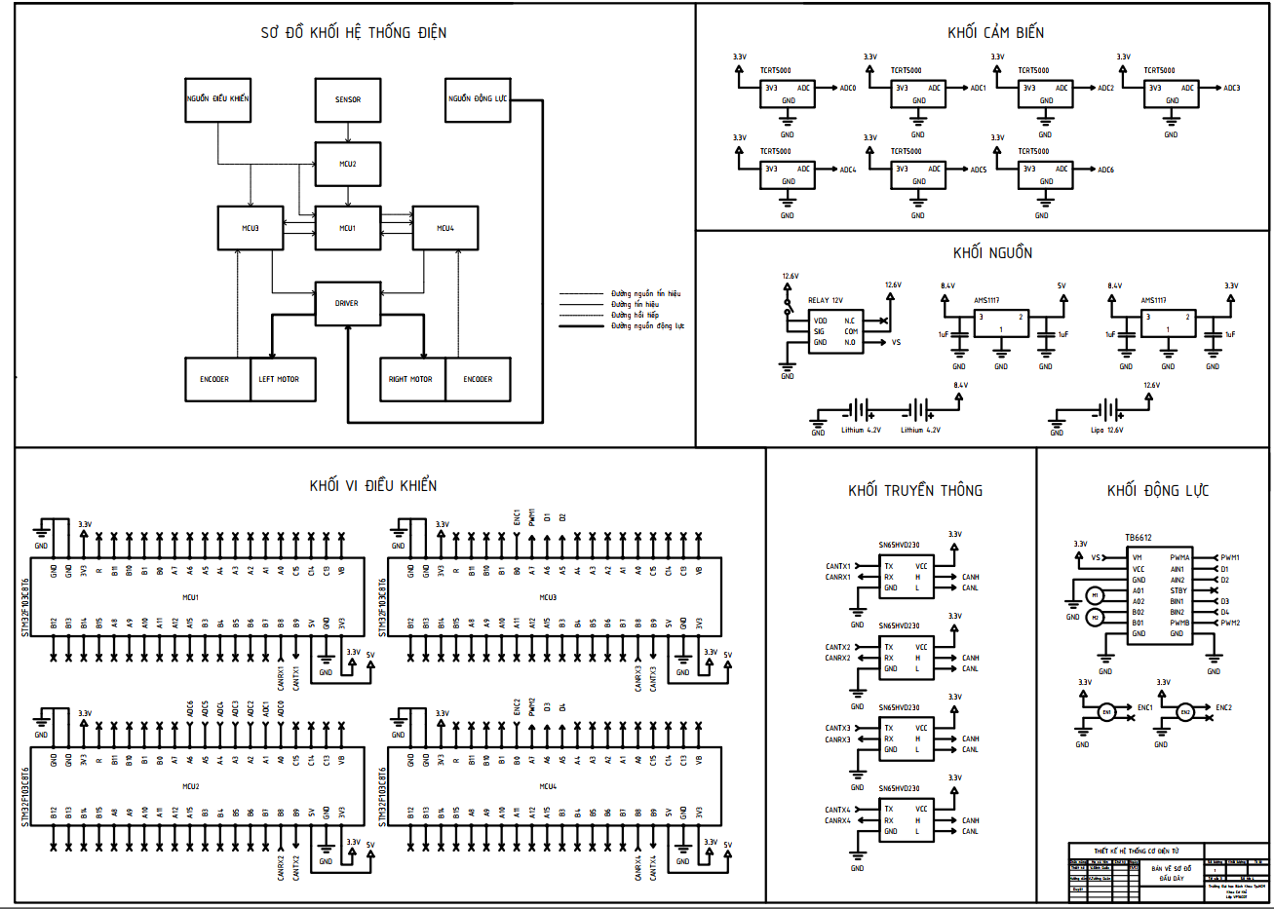

Hình 5.20 Sơ đồ đấu dây của xe

# CHƯƠNG 6: THIẾT KẾ BỘ ĐIỀU KHIỂN

## 6.1 Bộ điều khiển vị trí và vận tốc

Ta chọn bộ điều khiển PD để điều khiển vị trí bám line cho xe và hai bộ điều khi PI cho hai động cơ. Do đây là điều khiển bám theo đường line. Nên ta luôn cho xe một mức ga luôn chạy như sau đó dựa vào sai số vị trí của xe mà ta thêm và bớt điểm đặt tốc độ cho hai động cơ. So với Fuzzy thì PD có độ chính xác cao hơn nhiều. So với Lyapunov thì PD đơn giản hơn, dể lập trình cho vi điều khiển hơn.

Ví dụ ta cho xe chạy với tốc độ là 100 rpm thì ta set giá trị của throttle là 100, khi xe lệch về bên phải sẽ cho error của line là số dương khi đó PID đầu ra là cũng là một số dương lúc này tốc độ động cơ phải lớn hơn động cơ trái. Do đó xe sẽ có xu hướng đưa về đường tâm xe. Tương tự khi xe lệch về bên trái.

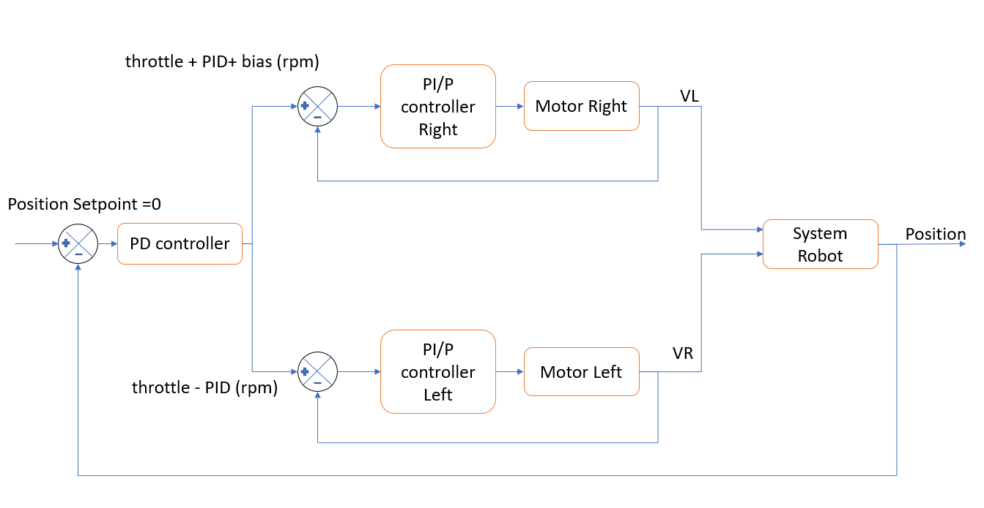

Hình 6.1 Sơ đồ giải thuật điều khiển của xe

Sở dĩ khi điều khiển tốc độ động cơ ta dùng khâu PI/P là vì đầu vào của động cơ là hằng số (setpoint tốc độ) và đầu ra cũng là một hằng số (tốc độ), do đó ta cần P và PI. Khâu I giúp giảm sai số xác lập tốt hơn nữa so với khâu P.

Còn đối với điều khiển vị trí cho xe thì ta dùng PD. Vì đầu vào của ta là hằng số ( vị trí tâm của càm biến) và đầu ra là tăng liên tục ( vị trí xe) do đó ta cần khâu D để giảm thời gian xác lập.

## 6.2 Tiêu chí thiết kế bộ điều khiển

Mục tiêu: Thiết kế bộ điều khiển xe bám line với vận tốc là 0.34 m/s (100 rpm với bánh xe là 65 mm)

Tiêu chí đối với bộ điều khiển động cơ trái và phải :

Độ vọt lố : < 8%

Sai số xác lập: < 3%

Thời gian xác lập : 1.5s

Tiêu chí đối với bộ điều khiển vị trí :

Độ vọt lố : < 6%

Sai số xác lập: < 2%

Thời gian xác lập : 0.5s

## 6.3 Mô phỏng giải thuật điều khiển

Để mô phỏng hệ xe, ta tiến hành mô phỏng động cơ trái, động cơ phải cùng với hệ điều khiển PID.

* Động cơ trái:

Ta sử dụng hàm truyền của động cơ trái đã được tìm trong chương trước:

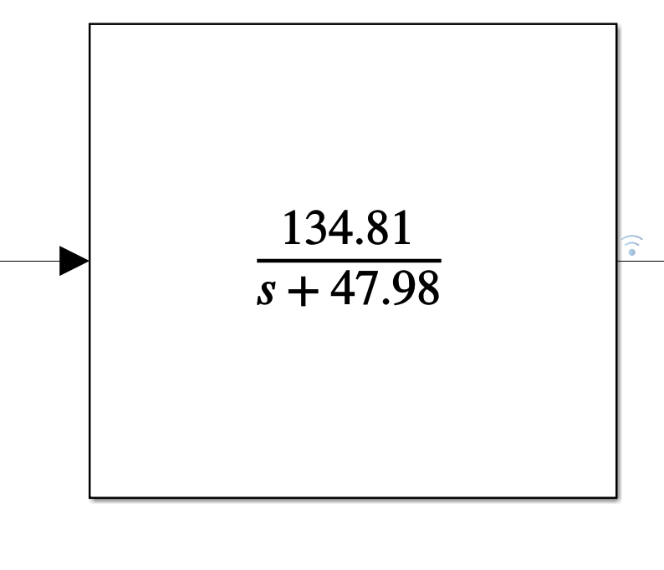

Hình 6.2 Hàm truyền động cơ

Đối với hệ thống encoder, để giảm nhiễu cũng như sai số do cấu tạo của encoder, đồng thời giảm bớt gánh nặng lên vi điều khiển, ta đọc vận tốc của động mỗi khi động cơ xoay được một vòng, nghĩa là mỗi lần encoder đọc được $11$ xung.

Cách làm này có nghĩa là thông tin về vận tốc của động cơ sẽ được truyền cho bộ điều khiển nhanh hơn khi động cơ xoay nhanh và trễ hơn khi động cơ xoay chậm. Để mô phỏng được điều này, ta đặt một hệ số $α$ có giá trị ban đầu dương, hệ số $α$ này sẽ giảm liên tục, nó sẽ giảm nhanh hơn khi động cơ xoay nhanh và chậm hơn khi động cơ xoay chậm. Một khi $α$ âm thì thông tin về vận tốc của động cơ sẽ được truyền cho bộ điều khiển động cơ, đồng thời hệ số $α$ được cộng với một giá trị bằng giá trị lúc ban đầu của nó và quá trình lặp lại. Dựa vào khoảng thời gian mỗi step của hệ mô phỏng cũng như cấu tạo vật lí của động cơ, ta tính được giá trị ban đầu của $α$ sao cho dữ liệu về vận tốc động cơ sẽ được truyền cho bộ điều khiển mỗi khi encoder đọc được $11$ xung.

Hệ thống encoder được mô phỏng như sau:

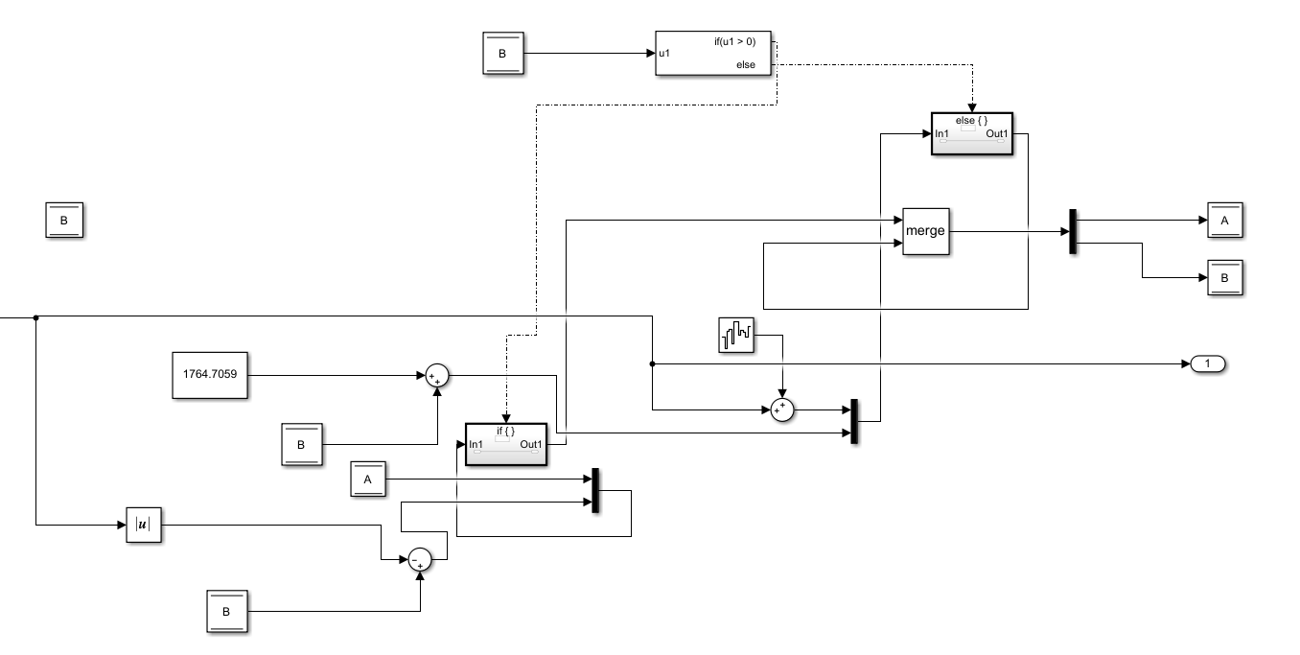

Hình 6.3: Hệ mô phỏng encoder

Nhiễu được thêm vào tại đầu ra của encoder:

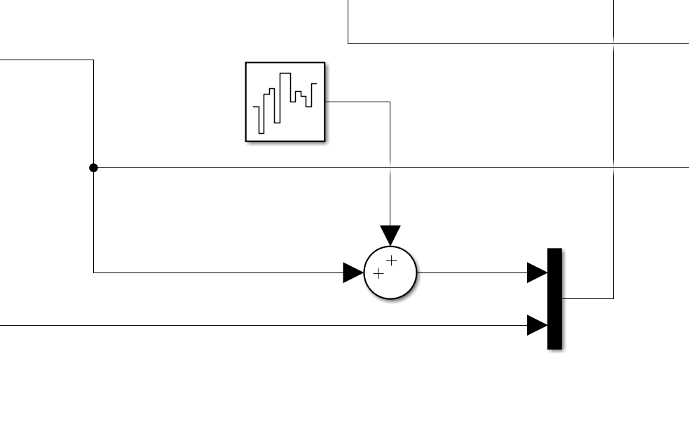

Hình 6.4 Nhiễu đầu ra của hệ mô phỏng encoder

Cả hệ động cơ trái cùng encoder:

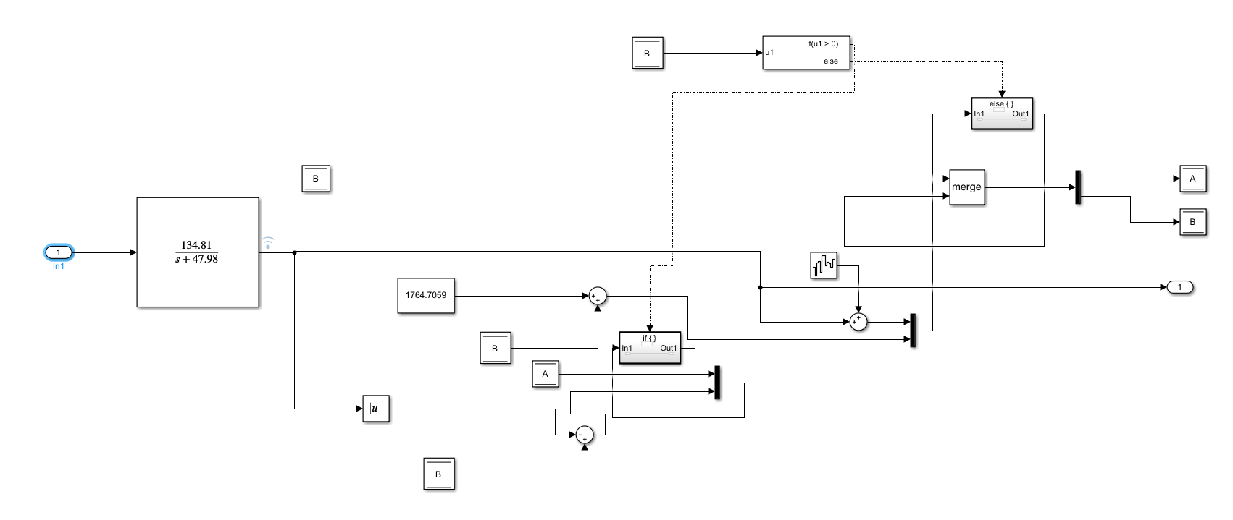

Hình 6.5 Hệ mô phỏng động cơ trái

* Động cơ phải được mô phỏng tương tự:

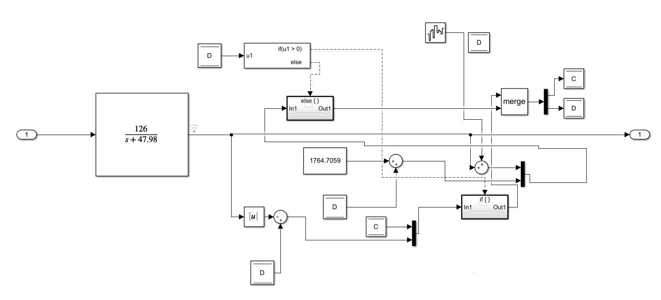

Hình 6.6 Hệ mô phỏng của động cơ phải

* Bộ điều khiển PI cho 2 động cơ:

Mục tiêu thiết kế của ta là thiết kế bộ điều khiển PI sao cho đáp ứng của động cơ không có độ lọt vố và thời gian xác lập dưới $0.3 s$.

Bằng *phương pháp Ziegler – Nichols*, ta tìm được hệ số cho bộ điều khiển động cơ trái:

$$K_{p}=0.25;K_{i}=7.5$$

Đáp ứng của động cơ trái với vận tốc xác lập là $100 vòng/phút$:

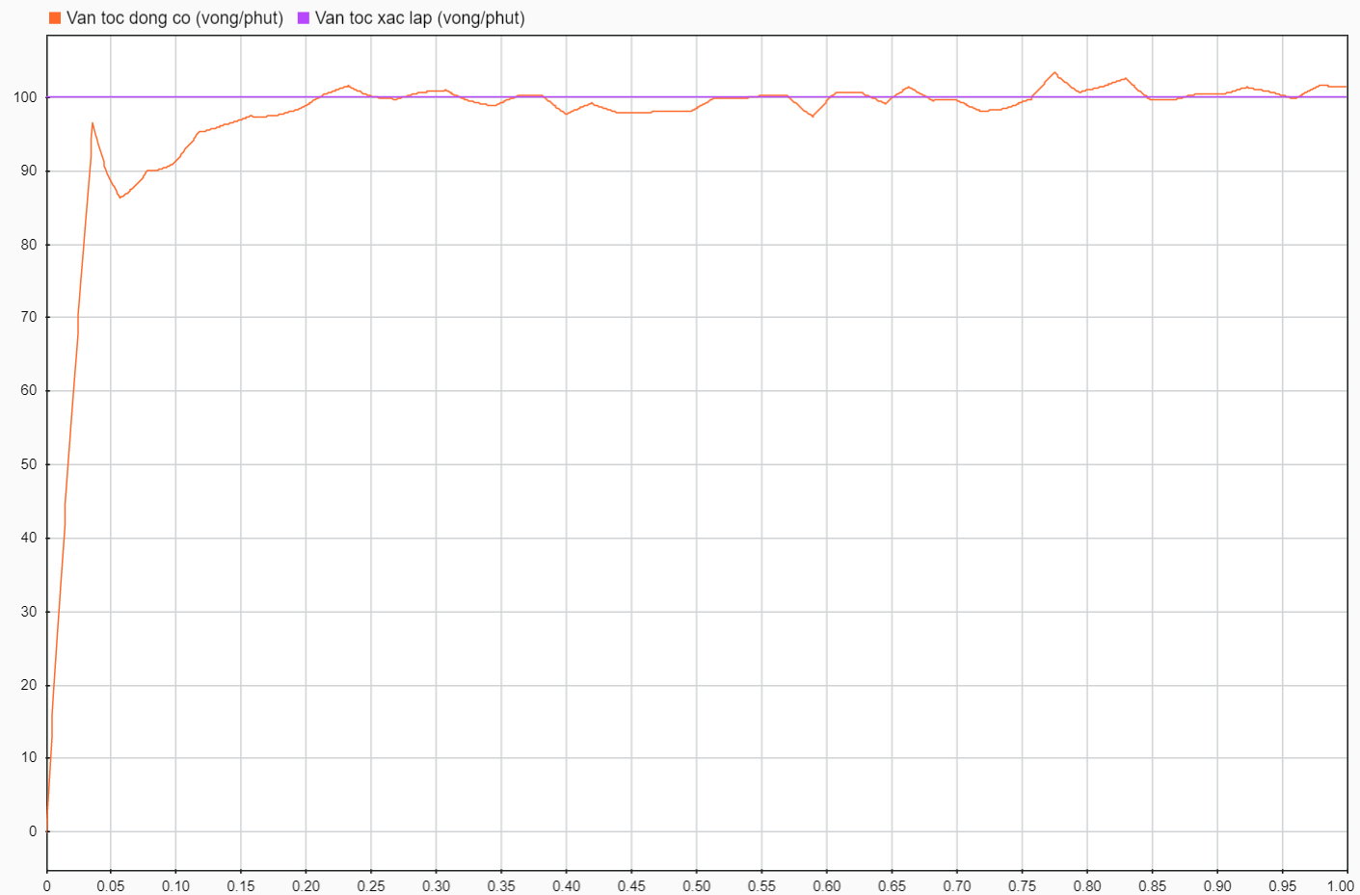

Hình 6.7 Kết quả mô phỏng động cơ trái

Đáp ứng có thời gian xác lập là $0.14 s$ (theo mức $5\%$), độ lọt vố là $1.89\%$.

Đáp ứng có thời gian xác lập thỏa tiêu chí đặt ra, mặc dù có độ lọt vố nhưng rất nhỏ, có thể bỏ qua.

$⇒$ Bộ hệ số chấp nhận được.

Tương tự ta tìm hệ số cho bộ điều khiển PI cho động cơ phải như sau:

$$K_{p}=0.25;K_{i}=8$$

Đáp ứng của động cơ phải với vận tốc xác lập là $100 vòng/phút$:

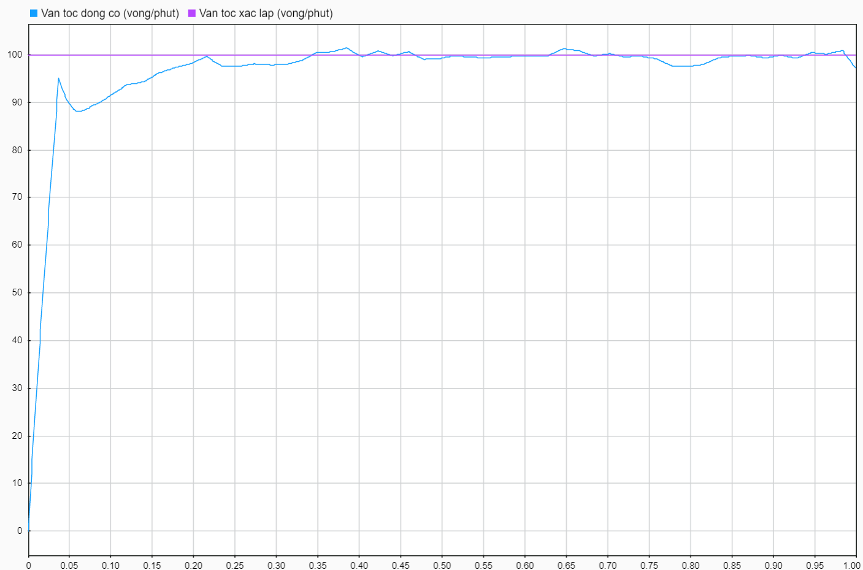

Hình 6.8 Kết quả mô phỏng của động cơ phải

Đáp ứng có thời gian xác lập là $0.11 s$ (theo mức $5\%$), độ lọt vố là $1.4\%$.

Đáp ứng có thời gian xác lập thỏa tiêu chí đặt ra, mặc dù có độ lọt vố nhưng rất nhỏ, có thể bỏ qua.

$⇒$ Bộ hệ số chấp nhận được.

* Mô phỏng hệ thống xe

Gọi $v_{trái}$ là vận tốc dài của bánh xe bên trái, $v_{phải}$ là vận tốc dài của bánh xe bên phải, phương trình vận tốc dài tức thời của tâm xe (điểm nằm giữa động cơ trái và động cơ phải) là:

$v_{xe}=\frac{v_{trái}+v_{phải}}{2}$ (6.1)

Phương trình vận tốc góc tức thời của xe là:

$θ_{xe}=\frac{v_{trái}-v_{phải}}{L}$ (6.2)

Trong đó $L$ là khoảng cách giữa hai bánh xe.

Từ vận tốc của động cơ trái và phải, ta suy ra được $v_{trái}$ và $v_{phải}$, từ đó dựa vào hai phương trình trên ta tính được tọa độ của tâm xe, góc nghiêng của trục thẳng đứng của xe theo thời gian, từ đó tính ra được giá trị mà cảm biến vị trí trả về.

Khối tính toán tọa độ của xe, từ đó xuất ra giá trị của cảm biến:

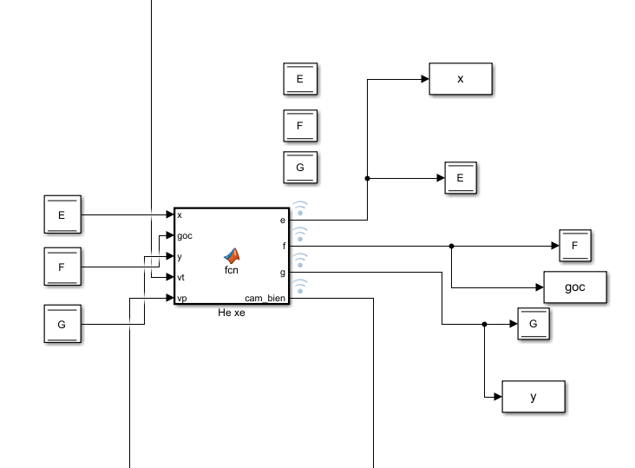

Hình 6.9 Sơ đồ mô phỏng của xe

Kết quả quá trị của cảm biến sẽ được đưa về bộ điều khiển PD vị trí, từ đó nó sẽ điều chỉnh vận tốc của động cơ trái và phải do đó thay đổi vị trí xe sao cho bám đường line.

Bằng phương pháp thử và sai, ta tìm được hệ số của bộ điều khiển PD vị trí:

$$K_{p}=10;K_{d}=2$$

Kết nối các thành phần lại với nhau, ta được hệ mô phỏng như sau:

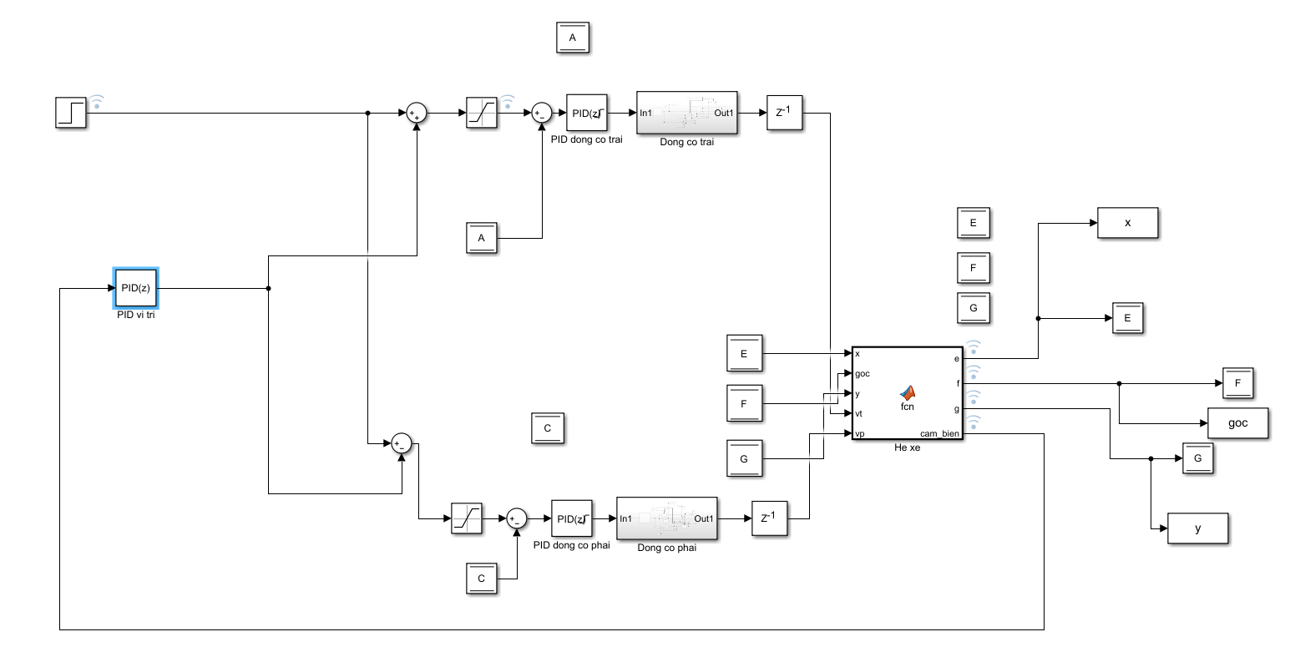

Hình 6.10 Sơ đồ mô phỏng điều khiển bám line cho cả hệ xe

Để thử nghiệm khả năng bám line của xe, ta cho xe chạy theo một đường line cong, kết quả thu được như sau:

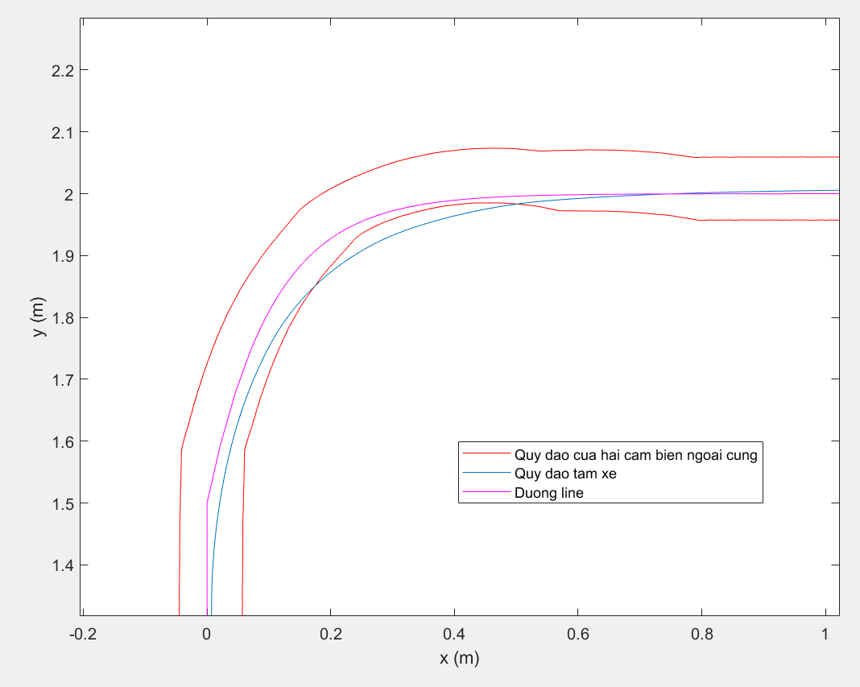

Hình 6.11 Kết quả mô phỏng

Ta nhận thấy khả năng bám line của xe là khá tốt.

$⇒$ Hệ số của bộ điều khiển PD vị trí là chấp nhận được.

# CHƯƠNG 7: THỰC NGHIỆM

## 7.1 Xây dựng hệ thống điện cho xe dò line

Thành phần:

* Pin Lipo 12.6 2200 mah
* Pin 18650 4.2V (x2)
* Công tắt
* Rơ le 12V
* Mạch giảm áp DC-DC xuống 5V và 3V3
* Screw terminal đen
* Mạch CAN Transceiver SN65HVD230 (x4)
* Mạch STM32F103C8T6 (x4)
* Module cảm biến TCR5000 (x7)
* Mạch cầu điều khiển động cơ TB6612

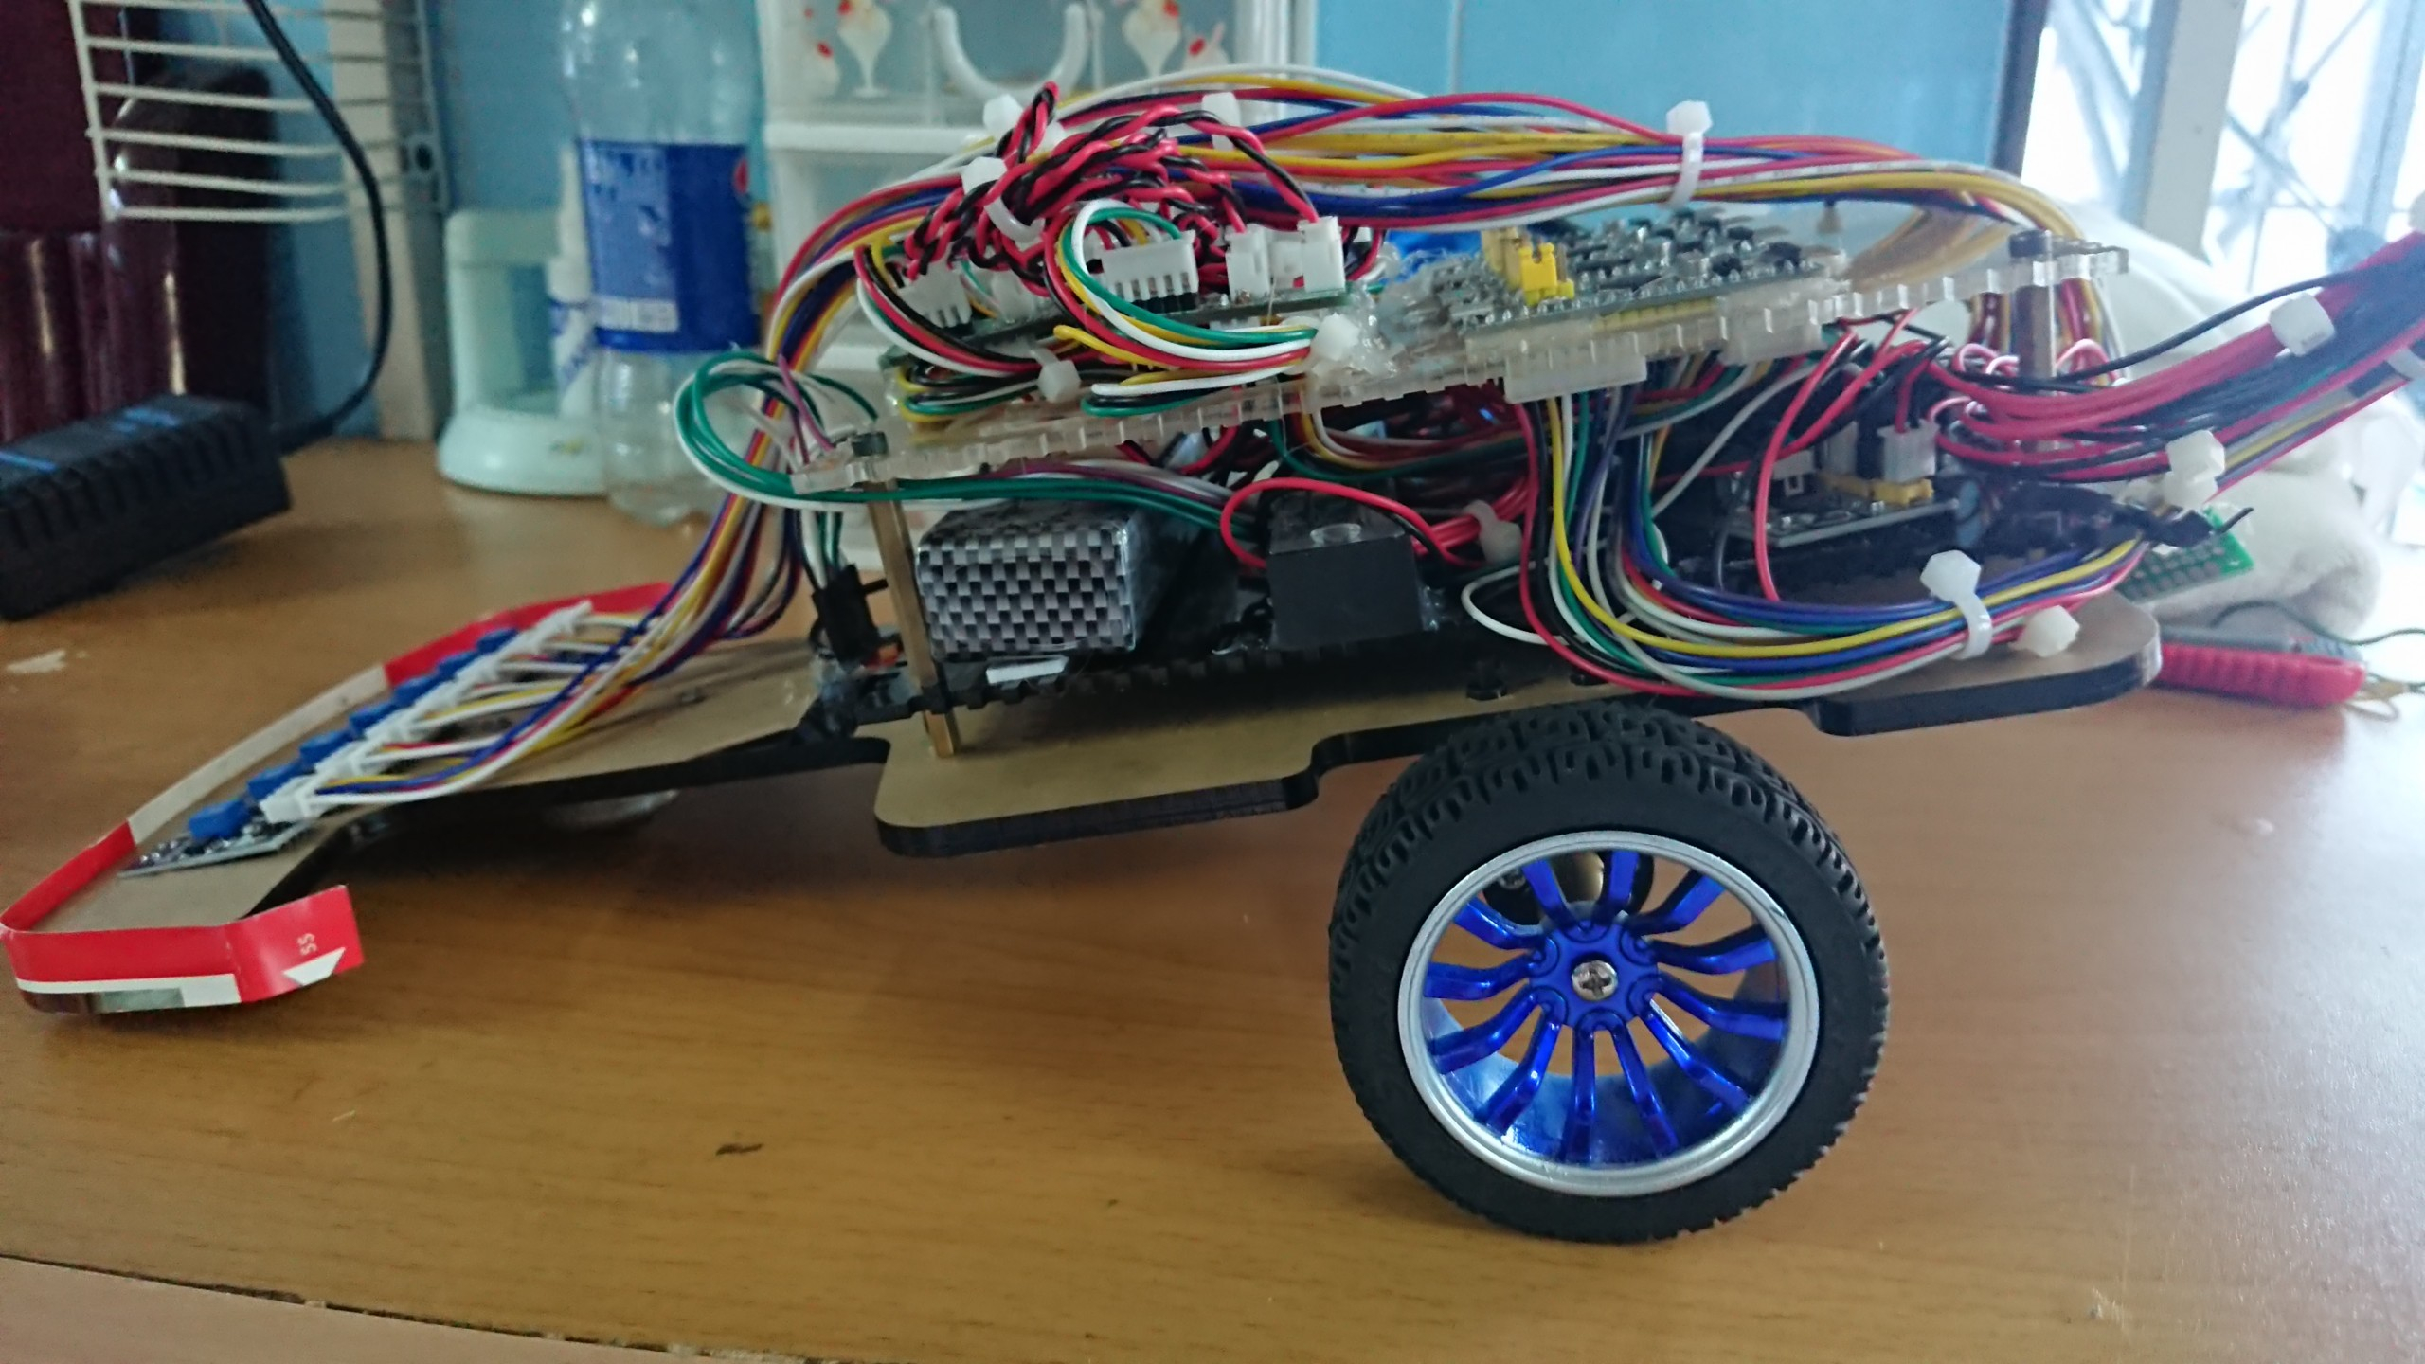

Hình 7.1 Hệ thống nguồn điện cho xe dò line

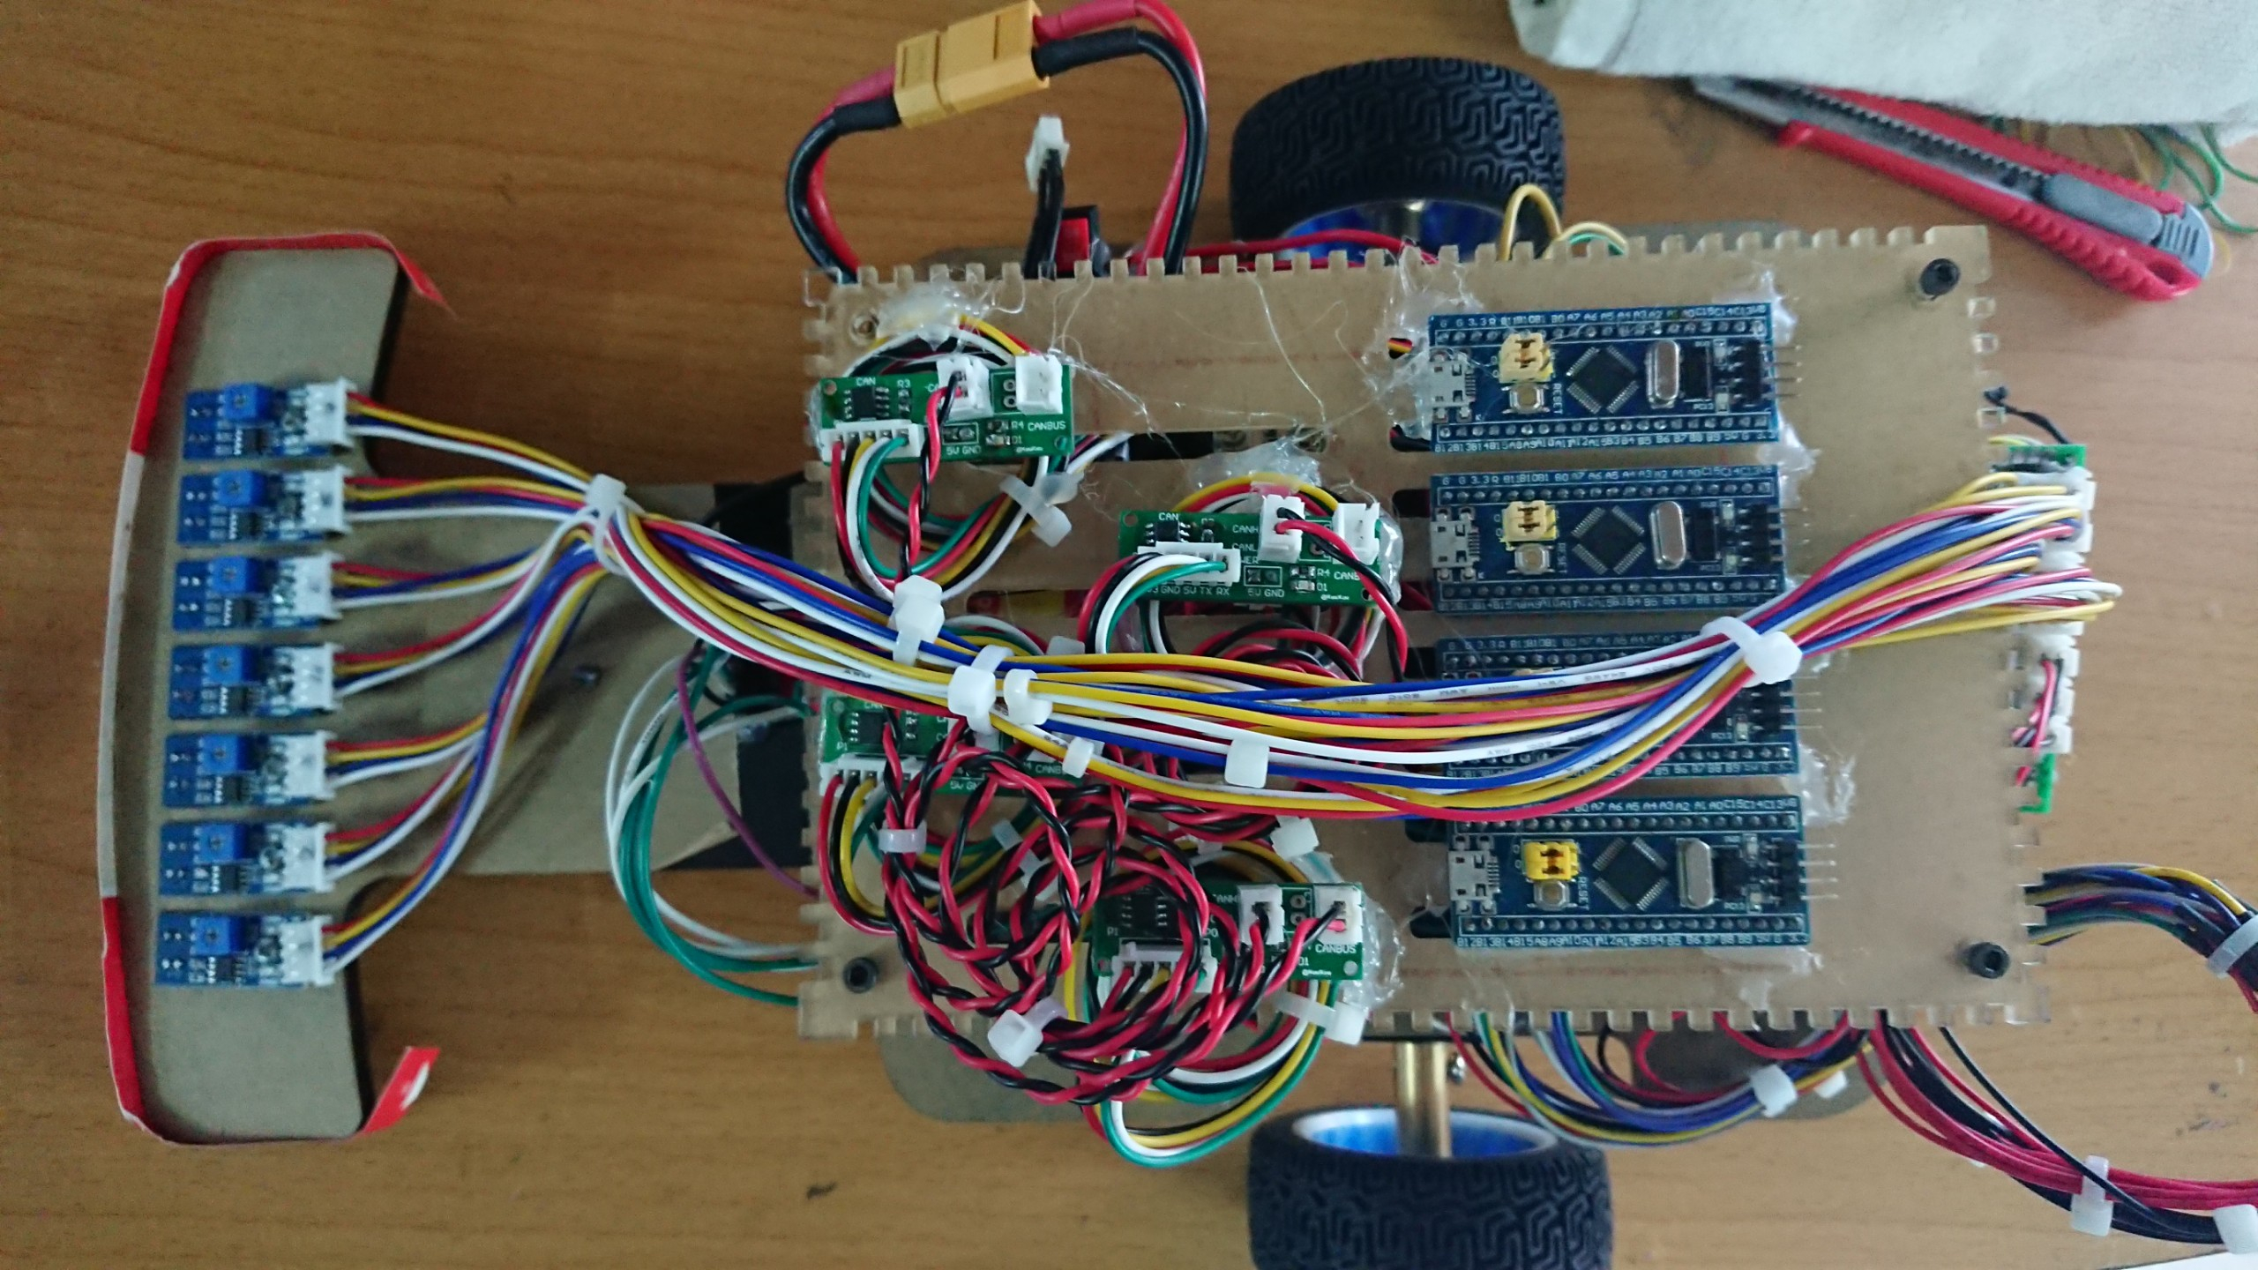

Hình 7.2 Hệ thống điều khiển, giao tiếp và cảm biến

## 7.2 Xây dựng gá test cảm biến

Gá được thiết kế nhằm mục đích phục vụ cho việc kiểm tra và ca lip cảm biến cho xe

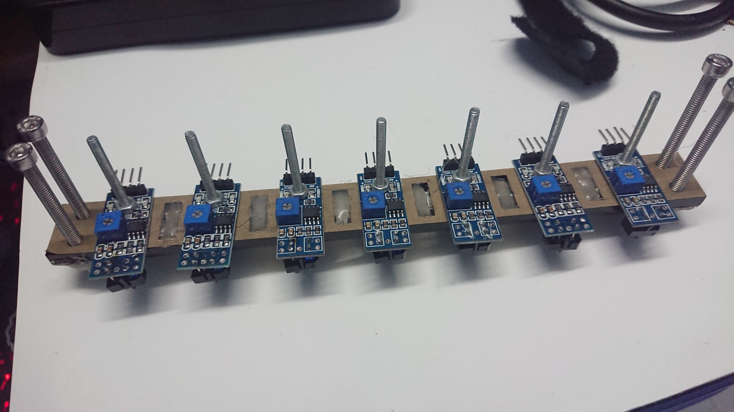

Hình 7.3 Gá kiểm tra và ca lip cảm biến cho xe

## 7.3 Lập trình giao tiếp truyền thông CAN cho xe

Vi điều khiển đọc cảm biến sẽ gửi frame dữ liệu theo địa chỉ của master. Bộ dữ liệu gồm 4 byte cho kiểu dữ liệu float của vị trí line ( thông qua union ) và 1 byte chứa 7 bit trạng thái của tín hiệu số đọc được từ cảm biến. Sau đó, master sẽ tiến hàn hoạch định đường đi và bám line bằng cách gửi giá trị tốc độ của động cơ trái và phải xuống cho hai vi điều khiển slave tương ứng để bám line.

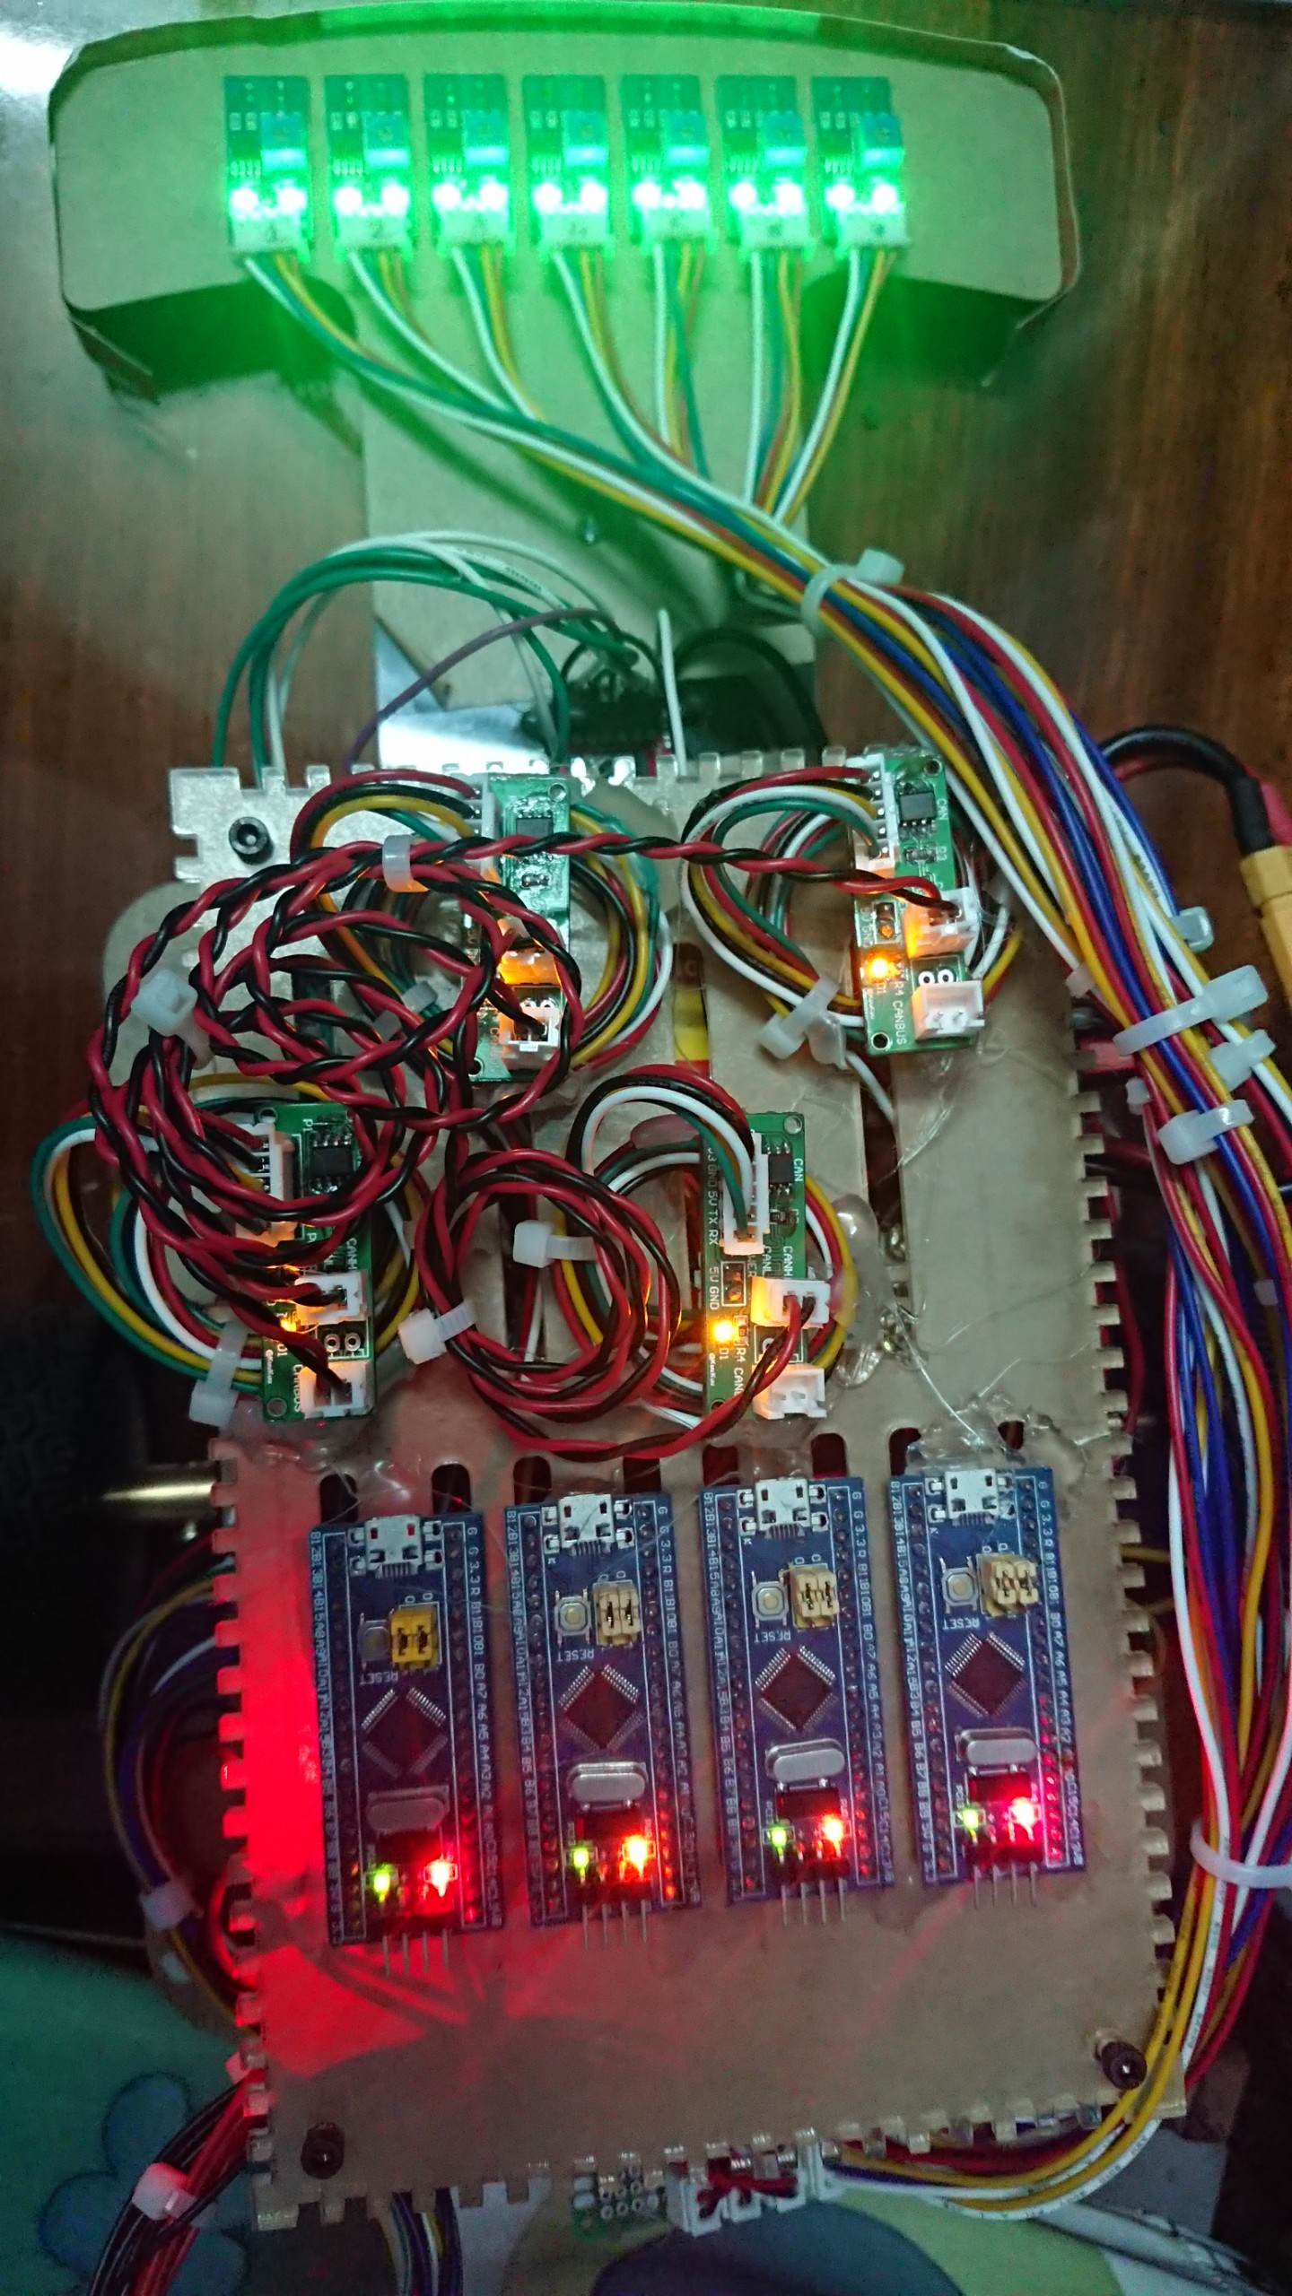

Hình 7.4 Giao tiếp truyền nhận dữ liệu cho hệ thống CANBus

Ở đây ta thực thiện toggle led trong hàm ngắt nhận dữ liệu của CAN Controller. Ta thấy led sẽ sáng liên tục như hình 7.4.

## Chạy thực nghiệm

Video trên youtube của nhóm : <https://www.youtube.com/watch?v=gqJpWzfjNIM>

# CHƯƠNG 8: KẾT LUẬN VÀ HƯỚNG PHÁT TRIỀN

## 8.1 Kết luận

Qua video ta thấy xe đã tuân thủ những yêu cầu đề ra như là chất lượng bộ điều khiển cũng như chạy theo đường đi đã được quy định sẵn. Tuy nhiên để chạy với tốc độ cao hơn đòi hỏi thông số của bộ điều khiên phải tối ưu để đáp ứng tốt hơn.

Xe sử dụng CANBus để giao tiếp phần nào giúp ta hình dung tốt hơn về điều khiển phân cấp, giúp sinh viên thích ứng tốt với hệ thống công nghiệp cũng như hệ thống nhúng (đặc biệt là xe hơi).

## 8.2 Hướng phát triển

Với kiến thức được áp dụng cho xe dò line này. Ta có thể phát triển tiếp cho các hệ robot tự hành như AUV,ROV,AGV hay xe tự hành hoặc gần hơn là AGV bám line chở hàng trong nhà máy.

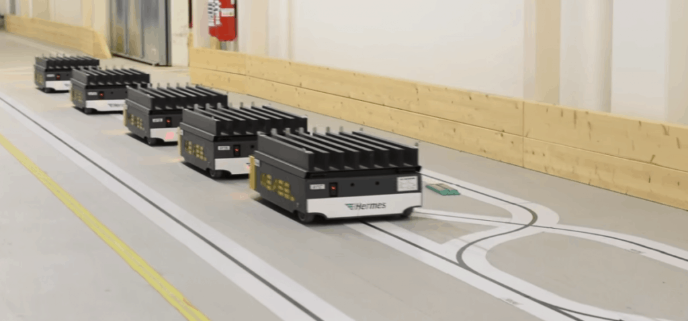

Hình 8.1 AGV bám line chở hàng trong nhà máy [25]

AGV ngày nay được xây dựng trên hệ thống giao thiếp không dây để nhân dạng, giao tiếp với nhau trong quá trình bám line hay di chuyển giữa các giao với nhau.

# TÀI LIỆU THAM KHẢO

|  |  |
| --- | --- |
| [1] | "westkueste," westkueste, [Online]. Available: https://www.fh-westkueste.de/home/. |
| [2] | [Online]. Available: http://brooksbots.com/FireBall.html. |
| [3] | "foroselectronica," [Online]. Available: http://dani.foroselectronica.es/silvestre-uxbot-line-following-champions-148/. |
| [4] | "pololu," [Online]. Available: https://www.pololu.com/blog/494/grants-line-following-robot-pinto. |
| [5] | "everythingforrobot," [Online]. Available: https://everythingforrobot.wordpress.com/2020/05/10/cartis-technical-information/. |
| [6] | "raspberrypi," [Online]. Available: https://www.raspberrypi.org/products/camera-module-v2/. |
| [7] | "vishay," [Online]. Available: www.vishay.com/docs/83760/tcrt5000.pdf. |
| [8] | "hshop," [Online]. Available: https://hshop.vn/products/cam-bien-do-line-don. |
| [9] | L. T. Cường, "Thiết kế chế tạo robot dò line," 2019, Hồ Chí Minh, 2019. |
| [10] | "pixhawk," [Online]. Available: https://pixhawk.org/. |
| [11] | "adtsystems," [Online]. Available: https://adtsystems.vn/so-luoc-ve-can-bus/. |
| [12] | "Arduino," [Online]. Available: https://www.arduino.cc/. |
| [13] | "TME," [Online]. Available: http://tme.vn/Product.aspx?id=280#page=pro_info. |
| [14] | "hshop," [Online]. Available: https://hshop.vn/products/kit-ra-chon-stm32f103c8t6. |
| [15] | "linhkienst," [Online]. Available: https://linhkienst.com/blogs/vi-dieu-khien/1000118742-gioi-thieu-ve-spi-mem. |
| [16] | "arduino i2c," [Online]. Available: http://arduino.vn/bai-viet/1053-giao-tiep-i2c-voi-nhieu-module. |
| [17] | "BKAII," [Online]. Available: https://bkaii.com.vn/tin-nganh-2/139-tong-quan-ve-giao-tiep-rs232. |
| [18] | "kabel," [Online]. Available: http://imc-kabel.com.vn/pl/tin-tuc/rs485-la-gi-gioi-thieu-chuan-giao-tiep-rs485-55.html. |
| [19] | "kipalog," [Online]. Available: https://kipalog.com/posts/Giao-tiep-CAN--Controller-Area-Network--la-cai-chi-chi-----Phan-1. |
| [20] | "hshop," [Online]. Available: https://hshop.vn/products/banh-xe-v3-80mmkhop-luc-gioc-12mm. |
| [21] | "hshop," [Online]. Available: https://hshop.vn/products/banh-da-huong-mat-trou-kimloai-lon. |
| [22] | "components101," [Online]. Available: https://components101.com/microcontrollers/stm32f103c8t8-blue-pill-development-board. |
| [23] | "quanphongrc," [Online]. Available: http://quanphongrc.vn/sp/quanphongrc/109/v=0/3s-11-1v.html. |
| [24] | "iotmaker," [Online]. Available: https://iotmaker.vn/module-tb6612fng-motor-drive.html. |
| [25] | "Crossco," [Online]. Available: https://www.crossco.com/resources/articles/the-difference-between-agvs-and-mobile-robots/. |